Приложение к решению
Муниципального Совета МО МО №72
от 00 мая 2021 года № 00

Отчет Главы муниципального образования перед жителями и депутатами
о своей деятельности и деятельности внутригородского муниципального образования Санкт-Петербурга муниципального округа № 72 за 2020 год

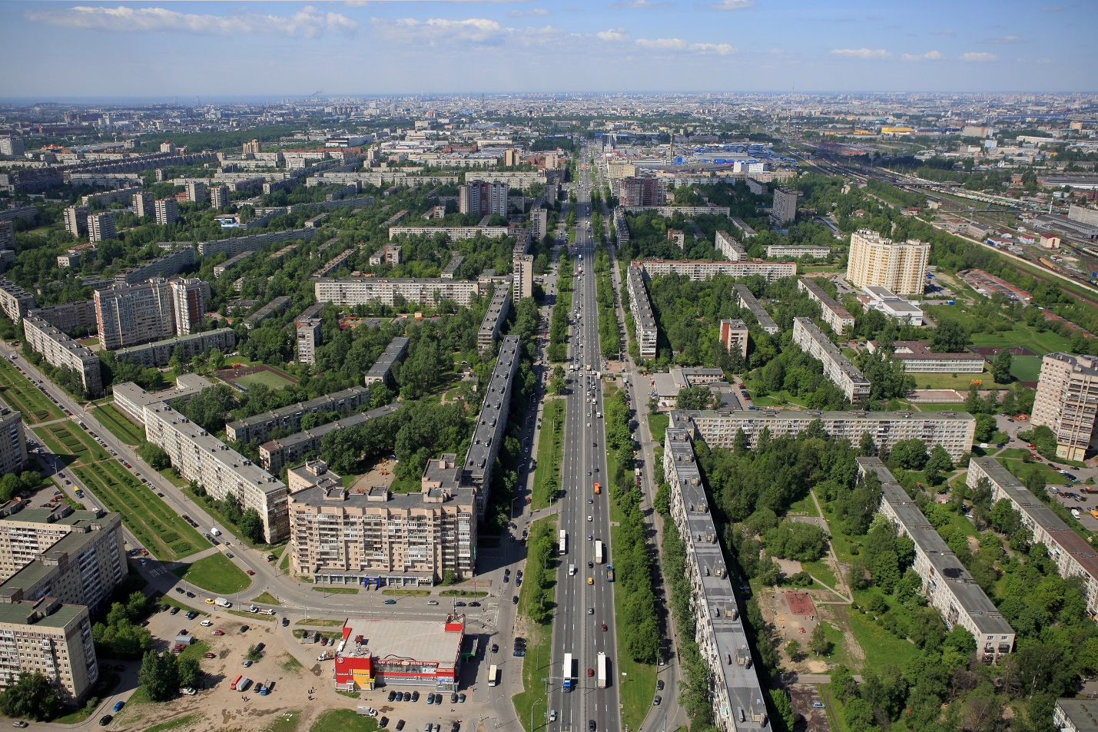

Краткая характеристика округа
Границы округа
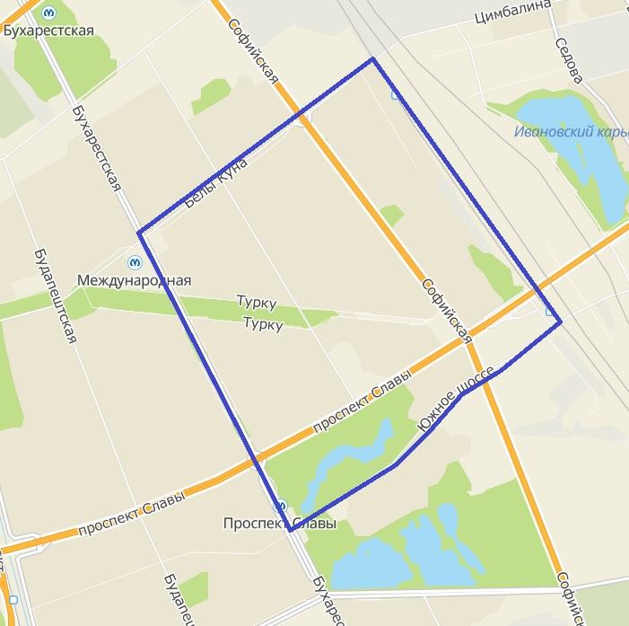
Муниципальный округ № 72 находится в самом центре Фрунзенского района. Граница муниципалитета проходит от примыкания улицы Белы Куна к западной стороне полосы отвода Московского направления железной дороги на юго-восток по западной стороне полосы отвода Московского направления железной дороги до Южного шоссе, далее по оси Южного шоссе до Бухарестской улицы, далее по оси Бухарестской улицы до улицы Белы Куна, далее по оси улицы Белы Куна до западной стороны полосы отвода Московского направления железной дороги.
Площадь муниципального округа составляет 3 600 000 кв.м.
Численность жителей на 1 января 2020 года – 65 276 человек.
Жилых домов – 200.
Школ – 9 (11 учебных площадок):
- 5 общеобразовательных школ: № 316, № 303 (две учебные площадки), № 230, № 296 и
№ 201;
- 2 гимназии: № 227 и № 295 (две учебные площадки);
- школа-интернат №37;
- частная школа «Эпиграф».

Детских садов – 15:
- Детский сад № 60 «Гнездышко» (пр. Славы, д. 46, к. 2, лит. А);
- Детский сад № 61 «Ягодка» (ул. Турку, д. 19, к. 4, лит. А);
- Детский сад № 62 (просп. Славы, д. 52, к. 4);
- Детский сад № 65 «Солнышко» (ул. Бухарестская, д. 76, к.2);
- Детский сад № 66 (Софийская ул., д.43, к.2, лит. А);
- Детский сад № 69 (ул. Белы Куна дом 17, к. 3, лит. А);
- Детский сад № 71 (ул. Турку, д. 21, к. 1);
- Детский сад № 75 (пр. Славы, д. 62, лит. А);
- Детский сад № 76 (Софийская ул., д. 32, к. 4, лит. А);
- Детский сад № 77 (ул. Турку, д.22, к.6);
- Детский сад № 80 (ул. Белы Куна, дом 9, к. 2, лит. А);
- Детский сад № 87 (ул. Софийская, дом 35, к. 7, лит. А);
- Детский сад № 97 «Консультативно-практический центр для детей с нарушением интеллектуального развития» (ул. Турку, д. 12, к. 3, лит. А);
- Детский сад № 296 (ул. Софийская, д. 26, к. 3);
- Детский сад № 111 (ул. Софийская, д.20, к.2, лит. А).
Библиотек – 2:
Библиотека № 1 им. М. В. Фрунзе (Софийская ул., д. 46);
Детская Библиотека № 9 «Сказка» (ул. Турку, д. 17/1).
Поликлиник – 3:
Детская поликлиника № 48 (Пражская ул., д. 38);
Поликлиника № 56 (Пражская ул., д. 40);
Стоматологическая поликлиника № 15 (Пражская ул., д. 19/1).
Спортивные школы, физкультурные клубы и фитнес-клубы - 5:
- Спортивная школа олимпийского резерва по баскетболу «Купчинский Олимп» (Софийская ул., д. 40/4);
- Школа футбольного мастерства «Невский фронт» (Пражская ул., д. 32);
- Физкультурно-спортивный клуб «Купчино» (Пражская ул., д. 35): скалолазание, теннис, гимнастика, бадминтон, волейбол;
- Фитнес-клуб Fitness House (Пражская 30/2);
- Фитнес-клуб Extra Sport (Пражская 48/50).
Подростково-молодежные клубы - 4:
- «Атмосфера» (ул. Софийская, д. 39, к. 1
- «Старт» (ул. Софийская, д. 47, корп. 1)
- «Факел» (ул. Софийская, д. 44)
- «Романтика» (ул. Бухарестская, д. 74)

Парки и скверы
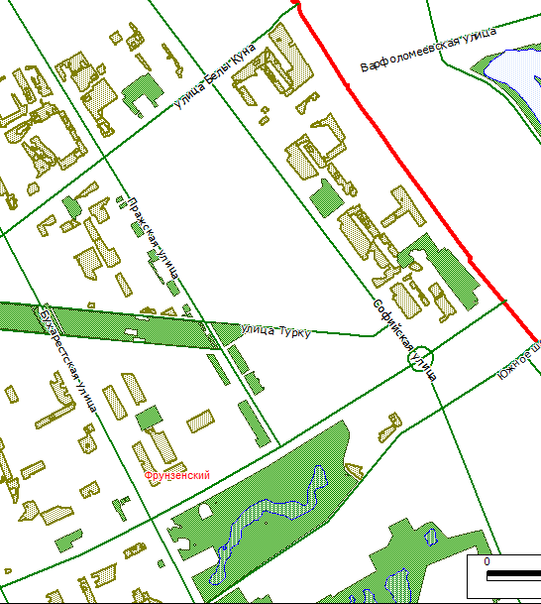
На территории округа расположены 58 парков и скверов, общей площадью 78,82 га.

Парки и скверы, находящиеся в ведении Комитета по благоустройству Санкт-Петербурга

За их содержание отвечает Акционерное общество «Садово-парковое хозяйство «Фрунзенское».

№ | Наименование, местоположение | Площадь, га
1 | сквер б/н на Пражской ул., д. 46 | 1,05
2 | сквер б/н на пересечении Пражской ул. и ул. Турку | 1,20
3 | сквер б/н на Пражской ул. от ул. Турку до пр. Славы | 1,58
4 | Плодовый сад на Софийской ул., д. 46, корп. 2 | 4,42
5 | сквер б/н на Пражской ул., д. 23 и д. 27 | 0,34
6 | бульвар б/н на ул. Турку от Пражской ул. до Будапештской ул. (в границах муниципалитета) | 9,36
7 | парк Интернационалистов на пересечении Южного шоссе и Бухарестской ул. | 32,63
8 | сквер б/н на ул. Белы Куна между д. 7, корп. 1 и д. 13, корп. 1 | 0,55
9 | сквер б/н на Софийской ул. между д. 32, корп. 1, д. 34, корп. 2 и д. 38, корп. 1 | 1,49
10 | сквер б/н на Бухарестской ул. между д. 88, д. 94, корп. 5 и д. 94, корп. 6 | 0,86
11 | сквер б/н на Пражской ул. между д. 17, корп. 1, и д. 18 по ул. Турку | 0,73
Итого: |  | 54,21

Скверы, находящиеся в ведении Муниципального образования № 72

За их содержание (уборка мусора, рубка сухих деревьев, посадка новых деревьев и кустарников) отвечает муниципалитет.
№ | Наименование, местоположение | Площадь, га
1 | сквер б/н между д. 8, корп. 5, и д. 12, корп. 6, по ул. Турку | 1,02
2 | сквер б/н на Софийской ул., д. 32, корп. 1 | 1,27
3 | сквер б/н на Софийской ул., д. 40, корп. 1 | 1,52
4 | сквер б/н на Пражской ул., д. 19, корп. 1 | 0,59
5 | сквер б/н на ул. Белы Куна, д. 27, корп. 1 | 2,48
6 | сквер б/н на Бухарестской ул., д. 86, корп. 3 | 0,72
7 | сквер б/н на Бухарестской ул., д. 94, корп. 1 | 0,91
8 | сквер б/н на Бухарестской ул., д. 94, корп. 4 | 0,95
9 | сквер б/н на Софийской ул., д. 48, корп. 1 | 1,16
10 | сквер б/н на пр. Славы, д. 60 | 0,55
11 | сквер б/н на Пражской ул., д. 19, корп. 2 | 0,34
12 | сквер б/н на Пражской ул., д. 25 | 0,72
13 | сквер б/н на Бухарестской ул., д. 94, корп. 4 | 0,43
14 | сквер б/н между д. 37, корп. 2, д. 37, корп. 3, по Пражской ул. и д. 40, корп. 4, по пр. Славы | 0,71
15 | сквер б/н между д. 86, корп. 1, и д. 86, корп. 2, по Бухарестской ул. | 0,76
16 | сквер б/н юго-западнее д. 11, корп. 2, по ул. Белы Куна | 0,23
17 | сквер б/н южнее д. 13, корп. 1, по ул. Белы Куна | 0,26
18 | сквер б/н восточнее д. 5 по ул. Белы Куна | 0,33
19 | сквер б/н восточнее д. 13, корп. 3, по ул. Турку | 0,34
20 | сквер б/н восточнее д. 8, корп. 1, по ул. Турку | 0,05
21 | сквер б/н западнее д. 14 по ул. Турку | 0,09
22 | сквер б/н восточнее д. 14 по ул. Турку | 0,12
23 | сквер б/н восточнее д. 20, корп. 3, по Софийской ул. | 0,32
24 | сквер б/н северо-восточнее д. 20, корп. 4, по Софийской ул. | 0,43
25 | сквер б/н северо-западнее д. 30, корп. 2, по Софийской ул. | 0,28
26 | сквер б/н на ул. Белы Куна, д. 25 | 0,79
27 | сквер б/н восточнее д. 20, корп. 1, по Софийской ул. | 0,39
28 | сквер б/н северо-западнее д. 32, корп. 3, по Софийской ул. | 0,16
29 | сквер б/н западнее д. 32, корп. 3, по Софийской ул. | 0,45
30 | сквер б/н южнее д. 30, корп. 3, по Софийской ул. | 0,07
31 | сквер б/н восточнее д. 32, корп. 4, по Софийской ул. | 0,88
32 | сквер б/н восточнее д. 34, корп. 2, по Софийской ул. | 0,54
33 | сквер б/н северо-западнее д. 40, корп. 3, по Софийской ул. | 0,19
34 | сквер б/н восточнее д. 40, корп. 2, по Софийской ул. | 0,38
35 | сквер б/н юго-восточнее д. 40, корп. 3, по Софийской ул. | 0,23
36 | сквер б/н восточнее д. 40, корп. 4, по Софийской ул. | 1,13
37 | сквер б/н западнее д. 42, корп. 2, по Софийской ул. | 0,99
38 | сквер б/н восточнее д. 42, корп. 2, по Софийской ул. | 0,3
39 | сквер б/н севернее д. 48, корп. 3, по Софийской ул. | 0,15
40 | сквер б/н юго-восточнее д. 48, корп. 3, по Софийской ул. | 0,25
41 | сквер б/н западнее д. 48, корп. 3, по Софийской ул. | 0,19
42 | сквер б/н северо-восточнее д. 48, корп. 2, по Софийской ул. | 0,06
43 | сквер б/н северо-восточнее д. 24 по Софийской ул. | 0,05
44 | сквер б/н южнее д. 22 по Софийской ул. | 0,08
45 | сквер б/н южнее д. 76 по Южному шоссе | 0,18
46 | сквер б/н южнее д. 114 по Южному шоссе | 0,3
47 | сквер б/н севернее д. 100 по Южному шоссе | 0,27
Итого: |  | 24,61
Детские площадки, оборудованные муниципалитетом
№  п/п | Адрес площадки | Наименование игрового оборудования | Год  установки оборудования
1 | Софийская д. 20 к. 1 | - Детский игровой комплекс  - Качалка на пружине 2 шт.  - Карусель  - Качалка-балансир  - Песочница | 2016
 |  | - Качели на металлических стойках малые 2 шт. | 2011
2 | Белы Куна д. 7 к. 1 | 1. Детский игровой комплекс  2. Детский игровой комплекс "Мини"  3. Качели на стойках металл., с жесткой подвеской 4 шт.  4. Качалка-балансир малая  5. Качалка на пружине "Гномик"  6. Качалка на пружине "Динозаврик"  7. Песочный дворик  8. Карусель с рулем  9. Тренажер 4 шт.  10. Турник детский  11. Турник взрослый  12. Детский рукоход с брусьями и шведской стенкой | 2016
3 | Софийская д. 40 к. 1  (большая площадка) | - Детский игровой комплекс  - Качели на металлических стойках средние  - Качалка-балансир  - Песочница | 2009
4 | Софийская д. 42. к. 2 – д. 44 | 1.Качалка на пружине «Кабриолет» 2 шт. | 2009
 |  | 2. Паровозик с одним вагончиком  3. Карусель  4. Качалка-балансир малая  5. Качели на стойках металл с жесткой подвеской  6. Песочница "Ромашка" | 2014
5 | Бухарестская д. 86 к. 1  * площадка в кадастре ЦФКСиЗ Фрунзенского района | - Песочница  - Качалка-балансир  - Качалка на пружине «Пожарный»  - Горка  - Тренажеры 3 шт. | 2011  2014
6 | Софийская д. 40 к. 1  (малая площадка) | 1. Детский игровой комплекс  2. Качалка на пружине  3. Качели на металлических стойках | 2016
7 | Фарфоровский пост, д. 64 – д. 66 | - Горка  - Качалка-балансир  - Качели на металлических стойках малые  - Песочница | 2011
8 | Турку д. 12 к. 1 | - Качели на металлических стойках средние  - Качалка-балансир  - Спортивный снаряд № 1  - Спортивный снаряд № 2 | 2009
 |  | - Песочница | 2012
9 | Пражская д. 22 | - Детский рукоход с брусьями и шведской стенкой  - Гимнастический городок  - Качалка-балансир  - Качели на металлических стойках средние 2 шт.  - Песочница 2 шт.  - Турник взрослый  - Турник детский | 2009
 |  | - Качели на металлических стойках малые 2 шт. | 2012
 |  | - Детский игровой комплекс  - Песочница с аркой  - Качалка на пружине 2 шт.  - Тренажеры 3 шт. | 2018
10 | Софийская д. 32 к. 1 (во дворе, ближе к д. 32 к. 2 по ул. Софийская) | - Детский игровой комплекс  - Качели на металлических стойках  - Качалка на пружине  - Песочница  - Домик-лабиринт | 2018
11 | Софийская д. 32 к. 1 (во дворе, ближе к д. 32 к. 1 по ул. Софийская) | - Песочный городок  - Качалка балансир  - Карусель | 2018
12 | Белы Куна д. 27 к. 1 | - Песочный городок с горкой  - Качели на деревянных стойках  - Качели на металлических стойках средние 2 шт.  - Горка  - Карусель  - Качалка-балансир | 2018
13 | Турку, д. 12 к. 2 | 1. Детский игровой комплекс  2. Качели "Гнездо"  3. Карусель  4. Качалка на пружине  5. Качели на стойках двойные  6. Домик беседка  7. Песочница | 2019
14 | Турку д. 12 к. 6 | 1. Детский игровой комплекс  2. Качели "Гнездо"  3. Карусель  4. Качалка на пружине  5. Качели на стойках двойные  6. Качалка балансир  7. Песочница | 2019
15 | Софийская д. 32 к. 2 и к. 3 | - Качалка на пружине  - Качалка-балансир  - Качели на металлических стойках  - Песочный дворик  - Горка  - Качалка на пружине  - Качели | 2017
16 | Турку д. 22 к. 1 | - Детский рукоход с брусьями и шведской стенкой  - Игровая установка с баскетбольным щитом  - Качалка-балансир  - Качалка на пружине «Рыцарь»  - Детский игровой комплекс  - Качели на металлических стойках малые 2 шт.  - Песочница  - Турник взрослый  - Турник детский | 2009
17 | Турку д. 20 к. 1 (напротив парадных №№ 1-3) | - Качалка-балансир  - Качалка на пружине «Рыцарь»  - Детский игровой комплекс  - Качели на металлических стойках малые 2 шт.  - Песочница | 2009
18 | Бухарестская д. 94 к. 1 (во дворе, напротив 4, 5 парадных) | 1. Стойка баскетбольная комбинированная  2. Гимнастический городок  3. Теннисный стол  4. Турник взрослый  5. Брусья параллельные  6. Детский игровой комплекс  7. Качели  8. Карусель  9. Качалка на пружине  10. Качалка балансир | 2011  2018
19 | Славы д. 38 к. 1 | - Песочный городок  - Качели  - Качалка на пружине | 2018
20 | Софийская д.48 к. 2 и к. 3 | 1. Детский игровой комплекс  2. Карусель  3. Качели на стойках 2 шт.  4. Качалка балансир  5. Качалка на пружине 2 шт.  6. Песочный дворик | 2018
21 | Славы д. 64 № 1 | - Песочница  - Детский игровой комплекс  - Горка  - Качели  - Карусель  - Качалка на пружине | 2017
22 | Славы д. 64 № 2 | 1. Детский игровой комплекс  2. Качалка балансир  3. Качели  4. Тренажеры  5. Теннисный стол | 2017
23 | Турку д. 22 к. 5 | - Горка «Мини»  - Качалка-балансир  - Качалка на пружине «Джип»  - Песочница | 2008
 |  | - Песочница «Ромашка»  - Детский игровой комплекс  - Качалка на пружине «Джип»  - Качели на металлических стойках средние | 2007
 |  | - Качели на металлических стойках малые 2 шт. | 2013
24 | Софийская д. 47 к. 2 | - Гимнастический городок  - Качалка на пружине  - Детский игровой комплекс  - Песочница  - Качалка балансир  - Карусель  - Тренажеры | 2018
25 | Бухарестская д. 78 | 1. Песочница  2. Качели на стойках 2 шт.  3. Качалка-балансир  4. Детский игровой комплекс  5. Карусель  6. Детский спортивный комплекс | 2017
 |  | 7. Тренажер для ходьбы  8. Тренажер для пресса | 2014
26 | Южное шоссе д. 72 | 1. Пожарная машина  2. Качалка на пружине 2 шт.  3. Горка  4. Песочный дворик  5. Качалка балансир  6. Карусель  7. Качели на стойках 2 шт.  8. Домик беседка 1 шт.  9. Тренажеры 3 шт. | 2018
27 | Софийская д. 37/1,2,3, д. 39/3 | - Качалка-балансир  - Детский игровой комплекс  - Карусель  - Песочница  - Качалка на пружине | 2016
 |  | - Качели на металлических стойках малые 2 шт. | 2012
28 | Белы Куна, д. 5 | 1. Пожарная машина  2. Карусель  3. Песочница  4. Качалка на пружине  5. Качели на стойках металл с жесткой подвеской  6. Качалка-балансир малая  7. Домик-лабиринт 4 секции | 2016
29 | Белы Куна, д. 19, к. 1 | 1. Детский игровой комплекс  2. Качели на стойках металл, с жесткой  3. подвеской 2 шт.  4. Качалка-балансир малая  5. Карусель  6. Детский спортивный комплекс  7. Качалка на пружине 2-х местная "Кабриолет"  8. Качалка на пружине "Квадроцикл"  9. Тренажер 5 шт.  10. Песочница "Цветочек" | 2016
30 | Софийская 40 к. 2,3 | - Городок «Машинка с горкой»  - Качели на металлических стойках малые 2 шт.  - Карусель  - Песочница  - Качалка на пружине «Пожарный»  - Балансир  - Горка  - Рукоход  - Баскетбольная стойка комбинированная | 2012
31 | Фарфоровский пост д. 34-40 | - Детский игровой комплекс  - Балансир  - Качели на металлических стойках средние 2 шт.  - Песочница  - Карусель | 2012
32 | Турку д. 8 к. 4 | - Детский игровой комплекс  - Качели на металлических стойках малые 2 шт.  - Карусель  - Песочница  - Качалка на пружине  - Балансир  - Горка  - Рукоход  - Баскетбольная стойка комбинированная  - Тренажер для ходьбы  - Тренажер для пресса  - Тренажер для тренировки мышц спины | 2012
 |  |  | 2014
33 | Бухарестская д. 88 | - Детский игровой комплекс  - Качели на металлических стойках малые2 шт.  - Карусель  - Песочница  - Качалка на пружине  - Балансир | 2012
34 | ул. Бухарестская 94-6 | - Скамья садово-парковая 4 шт.  - Урна 4 шт.  - Детский игровой комплекс для детей до 12 лет  - Качалка-балансир  - Качели на металлических стойках 2 шт.  - Песочница  - Качалка на пружине  - Карусель | 2013
35 | Белы Куна, д. 25 | - Детский игровой комплекс  - Качалка-балансир малая  - Качели на стойках металл, с жесткой подвеской 2 шт.  - Песочница "Ромашка"  - Качалка на пружине 2-х местная "Кабриолет»  - Карусель  - Тренажер для мышц пресса  - Тренажер для ходьбы  - Тренажер для мышц спины | 2014
36 | Софийская 34-2 | 1. Детский игровой комплекс  2. Качели на металлических стойках средние 2 шт.  3. Качалка на пружине  4. Качалка-балансир  5. Песочница  6. Карусель | 2014
37 | Софийская 33-3 | 1. Детский игровой комплекс  2. Качели на металлических стойках средние 2 шт.  3. Качалка на пружине  4. Песочница  5.Карусель | 2014
38 | Белы Куна 17-1 | 1. Детский игровой комплекс  2. Качели на металлических стойках малые 2 шт.  3. Качалка на пружине  4. Качалка-балансир  5. Песочница  6.Карусель | 2014
39 | Бухарестская 94-4 | 1.Песочница "Ромашка"  2.Качалка на пружине 2-х местная "Кабриолет"  3.Детский игровой комплекс  4.Качели на стойках металл, с жесткой подвеской 2 шт.  5.Карусель | 2014
40 | Турку 20-1 (напротив парадных 9,10) | 1.Горка  2.Качалка на пружине "Слоненок"  3.Песочница "Ромашка" | 2014
41 | Южное шоссе, д. 74 - д. 102 | 1.Детский игровой комплекс  2.Качалка-балансир малая  3.Качалка на пружине "Дельфин"  4.Качели на стойках металл, с жесткой подвеской 2 шт.  5.Карусель  6.Песочница "Аквариум"  7.Качалка на пружине 2-х местная "Кораблик"  8.Турник детский  9.Брусья параллельные  10.Тренажер 3 шт. | 2014
42 | ул. Софийская, д. 42, к. 2 (во дворе) | 1.Детский игровой комплекс  2.Качалка на пружине 2-х местная "Кораблик"  3.Качалка-балансир малая  4.Качели на стойках металл, с жесткой подвеской 2 шт.  5.Карусель  6.Песочница "Аквариум" | 2014
43 | Ул. Белы Куна, д. 13, корп. 1 – ул. Пражская, д. 17 | 1. Детский игровой комплекс "Корабль"  2. Карусель  3. Качели на металлических стойках средние 2 шт.  4. Песочница  5. Качалка на пружине 2 шт. | 2016  2012, 2013
44 | Ул. Турку, д. 29, корп. 1 | 1. Детский игровой комплекс  2. Карусель  3. Качели на металлических стойках средние 2 шт.  4. Песочница  5. Качалка на пружине  6. Тренажер для ходьбы  7. Тренажер для пресса | 2016
45 | Ул. Турку, д. 24, корп. 1 - д. 26, корп. 2. | 1. Детский игровой комплекс  2. Карусель  3. Качели на металлических стойках средние 2 шт.  4. Песочница  5. Качалка на пружине 2 шт. | 2016
46 | Ул. Софийская, д. 48, к. 1-к. 2  Площадка 1 | 1. Песочный дворик  2. Карусель  3. Качели двойные  4. Качели балансир  5. Столик со скамьями  6. Качалка на пружине 2 шт.  7. Мостик Еж | 2019
47 | Ул. Софийская, д. 48, к. 1-к. 2  Площадка 2 | 1. Детский игровой комплекс  2. Качели "Гнездо"  3. Качели двойные на деревянных стойках  4. Песочница  5. Детский домик | 2019

Детские площадки, оборудованные ТСЖ, ГУ ЖА
и администрацией Фрунзенского района
№ | Адрес | Балансодержатель | Год постройки
1 | ул. Турку, д. 31 | Администрация Фрунзенского района | 2019
2 | ул. Софийская, д. 20/3 | Жилищное агентство Фрунзенского района | 2010?
3 | просп. Славы 52 | Жилищное агентство Фрунзенского района | 2019
4 | просп. Славы 52 | Жилищное агентство Фрунзенского района | 2019
5 | ул. Софийская, д. 37/2 | ТСЖ "Софийская звезда" | 2019
6 | ул. Софийская, д. 37/2 | ТСЖ "Софийская звезда" | 2019
7 | ул. Турку 26/2 | ТСЖ "Турку, 26" | 2018

Спортивные площадки, оборудованные муниципалитетом
№  п/п | Адрес площадки | Наименование спортивного оборудования | Год установки оборудования
1 | Ул. Турку д. 27 | - Гандбольные ворота, баскетбольные стойки | 2009
2 | Ул. Софийская, д. 55 | - Гандбольные ворота, баскетбольные стойки | 2011
3 | Ул. Пражская, д. 23 | - Волейбольные стойки с сеткой, теннисный стол | 2011
4 | Ул. Бухарестская, д. 88 | Тренажеры, 4 шт. | 2012
5 | Ул. Белы Куна, д. 5 | - Тренажер, 3 шт.  - Турник детский  - Турник взрослый  - Брусья параллельные | 2016
6 | Ул. Софийская, д. 48/2 | - Тренажеры, 6 шт., спортивный комплекс, теннисный стол | 2018
7 | Ул. Турку, д. 12/6 | - Тренажеры, 7 шт., спортивный комплекс | 2019

Спортивные площадки, находящиеся в пользовании СПБ ГБУ «Центр физической культуры, спорта и здоровья Фрунзенского района»
№ | Адрес | Оборудование
1 | ул. Бухарестская, д. 94/1 | Гимнастическое оборудование, уличные тренажеры, теннисные столы
2 | ул. Бухарестская, д. 86/1 | Гимнастическое оборудование
3 | ул. Софийская, д. 48/1 | Гимнастическое оборудование
4 | ул. Софийская, д. 42/3 | хоккейная коробка, хоккейные ворота, баскетбольные щиты, городошная площадка
5 | ул. Софийская, д. 32/1 | футбольные ворота, баскетбольные щиты
6 | ул. Турку, д. 10/2 | Гимнастическое оборудование
7 | ул. Турку, д. 12/6 | Гимнастическое оборудование, уличные тренажеры, теннисные столы
8 | ул. Турку, д. 19/1 | Гимнастическое оборудование, уличные тренажеры, баскетбольные щиты

Контейнерные площадки, оборудованные муниципалитетом
№ | Адрес | Год постройки
1 | Бухарестская ул., д. 92 | 2015
2 | ул. Белы Куна, д. 5 | 2016
3 | ул. Турку, д. 15/2 | 2016
4 | ул. Софийская, д. 48/2 | 2016
5 | просп. Славы, д. 38 | 2017
6 | ул. Турку, д. 29/1 | 2019

Бюджет

Доходы

Экономический кризис, вызванный коронавирусом, показал большую уязвимость муниципальных бюджетов от экономических потрясений. План по доходам на 2020 год был исполнен лишь на 82%, муниципалитет недополучил 29 миллионов рублей.

Основные характеристики бюджетов 2018-2020 годов, млн. руб.
 | План | Факт | План | Факт | План | Факт | Разница
Доходы | 165,0 | 155,2 | 160,0 | 147,9 | 160,0 | 131,0 | -29,0
Расходы | 165,0 | 155,8 | 160,0 | 146,7 | 160,0 | 105,0 | -55,0
Профицит | 0,0 | -0,6 | 0,0 | 1,2 | 0,0 | 26,0 | 26,0

Весной 2020 года комитет финансов рекомендовал нашему муниципалитету готовиться к худшему - обвальному снижению доходов. По прогнозам комитета, вместо 160 миллионов рублей доходы по итогам года должны были составит всего 96,4 миллиона. Однако этот прогноз не сбылся. По сравнению с 2019 годом доходы от малого бизнеса снизились хоть и существенно, но не радикально - на 19,6 процента, с 126,8 до 101,9 миллионов (см. табл. «Структура муниципальных доходов»).
Общие доходы муниципального образования по сравнению с 2019 годом снизились на 6,3%, с 147,9 млн. руб. до 130,96 млн. рублей.

Динамика доходов за 2015-2020 годы, млн. руб.

Источниками налоговых поступлений в местный бюджет в 2020 году являлись: налог, взимаемый в связи с применением упрощенной системы налогообложения, единый налог на вмененный доход (ЕНВД), налог, взимаемый в связи с применением патентной системы налогообложения. К неналоговым доходам относятся денежные взыскания и административные штрафы за нарушение в области благоустройства и предпринимательской деятельности, за нарушения законодательства о применении контрольно-кассовых машин, а также денежные средства, уплаченные в бюджет при вырубке здоровых деревьев (восстановительная стоимость зеленых насаждений общего пользования).
Также к доходной части бюджета относятся безвозмездные поступления из бюджета Санкт-Петербурга:
- субвенции на содержание ребенка в семье опекуна и приемной семье, а также на выплату вознаграждений;
- субвенции по организации деятельности по опеке и попечительству;
- субвенции по организации и осуществлению деятельности по определению должностных лиц, уполномоченных составлять протоколы об административных правонарушениях.

Структура муниципальных доходов за 2015-2020 годы, млн. руб.
 |  | 2015 | Доля, % | 2016 | Доля, % | 2017 | Доля, % | 2018 | Доля, % | 2019 | Доля, % | 2020 | Доля, %
1 | Всего | 121,8 | 88,2% | 150,1 | 89,1% | 137,4 | 86,6% | 155,2 | 87,8% | 147,9 | 87,9% | 131,0 | 100,0%
2 | Собственные доходы [1-3] | 107,4 | 88,2% | 133,8 | 89,1% | 118,9 | 86,6% | 136,3 | 87,8% | 130,1 | 87,9% | 112,0 | 85,5%
3 | Субвенции на опеку и попечительство, на составление протоколов | 14,3 | 11,8% | 16,3 | 10,9% | 18,4 | 13,4% | 18,9 | 12,2% | 17,8 | 12,1% | 19,0 | 14,5%
4 | Налог, взимаемый в связи с применением упрощенной системы налогообложения (УСН) | 69,7 | 57,2% | 97,7 | 65,1% | 97,5 | 71,0% | 113,3 | 73,0% | 105,6 | 71,4% | 84,9 | 64,8%
5 | Налог на имущество физических лиц | 20,4 | 16,8% | 23,7 | 15,8% | 0,0 |  | 0,0 |  | 0,0 |  | 0,0
6 | Единый налог на вмененный доход (ЕНВД) | 8,1 | 6,7% | 8,2 | 5,5% | 17,3 | 12,6% | 16,0 | 10,3% | 15,9 | 10,7% | 12,1 | 9,2%
7 | Патент | 0,2 | 0,2% | 0,6 | 0,4% | 2,0 | 1,5% | 3,7 | 2,4% | 5,3 | 3,6% | 4,9 | 3,8%
8 | Штрафа, санкции, возмещение ущерба | 3,9 | 3,2% | 2,4 | 1,6% | 1,8 | 1,3% | 3,3 | 2,1% | 2,9 | 2,0% | 2,6 | 2,0%
9 | Доходы от компенсации затрат государства (в т.ч. в стоимость зеленых насаждений) | 5,1 | 4,2% | 1,2 | 0,8% | 0,3 | 0,2% | 0,0 |  | 0,3 | 0,2% | 0,1 | 0,0%
10 | Дотация на компенсацию снижения доходов | 0,0 |  | 0,0 |  | 0,0 |  | 0,0 |  | 0,0 |  | 7,5 | 5,7%

Доходы муниципалитета за 2020 год оказались сопоставимы с доходами, полученными в 2015 году. Если же вычесть из общих доходов муниципалитета субвенции (назовем этот показатель – собственные доходы), то окажется, что доходы муниципалитета в 2020 году по сравнению с 2015 годом выросли всего на 4,6 млн. рублей.
Традиционно, большая часть доходов бюджета формируется за счет налога, взимаемый в связи с применением упрощенной системы налогообложения. По сравнению с 2019 годом его доля в доходах упала с 71,4% до 64,8%. В абсолютных цифрах сборы данного налога уменьшились на 20,7 миллионов рублей.
Доля ЕНВД в доходах бюджета упала с 10,7% до 9,2%. В абсолютных цифрах сборы ЕНВД уменьшились на 0,4 миллиона рублей. Данный налог уже отменен. 2020 год – был последним, когда предприниматели могут использовать данный налоговый режим.
Снижение доходов было частично компенсировано дотацией из бюджета Санкт-Петербурга, которая составила 7,5 миллионов рублей.

Структура доходов бюджета за 2020 год, в %

14% доходов составила субвенция из бюджета Санкт-Петербурга на опеку и попечительство. По сравнению с 2019 годом сумма субвенции увеличился на 1,2 миллиона рублей и составила 19 миллионов рублей.

Расходы

Все муниципальные расходы можно разделить на две большие группы:
- расходные обязательства, связанные с исполнением государственных полномочий (опека и попечительство, составление административных протоколов);
- расходные обязательства, сформированные в соответствии с вопросами местного значения, перечень которых определен законом Санкт-Петербурга законом Санкт-Петербурга от 23.09.2009 № 420-79 «Об организации местного самоуправления в Санкт-Петербурге».

Расходы: собственные и на государственные полномочия, млн. руб.
 |  | 2017  факт | Доля, % | 2018  факт | Доля, % | 2019  факт | Доля, % | 2020  факт | Доля, %
1 | Общие расходы | 136,8 | 100,0% | 155,8 | 100,0% | 146,7 | 100,0% | 105,0 | 100,0%
2 | Расходы на госполномочия (опека и попечительство, составление протоколов) | 18,4 | 13,5% | 18,5 | 11,9% | 17,8 | 12,2% | 19,0 | 18,1%
3 | Собственные расходы [1-2] | 118,3 | 86,5% | 137,3 | 88,1% | 128,9 | 87,8% | 86,0 | 81,9%

Финансирование отдела опеки осуществляется за счет субвенции, поступающей из бюджета Санкт-Петербурга. Ее размер определяется исходя из нормативов, утвержденных комитетом по социальной политике Санкт-Петербурга, а также исходя из количества детей, находящихся под опекой. Объем этих расходов на протяжении нескольких лет составляет около 18-19 млн. рублей.
Вторая группа расходов – собственные расходы муниципалитета. Объем данных расходов определяется Муниципальным советом через утверждение муниципального бюджета. Исполнение муниципального бюджета осуществляется местной администрацией, через формирование и исполнение муниципальных программ.
В 2020 году размер собственных расходов муниципалитета составил 86,0 млн. рублей.

Основные статьи расходов бюджета 2020 года
 | Сумма
 | тыс. руб. | в % от Общих расходов
Общие расходы | 104 964,7 | 100,0%
Опека и попечительство | 18 974,1 | 18,1%
Собственные расходы  (Общие расходы минус расходы на опеку) | 85 990,6
Пенсии муниципальным служащим | 1 910,3 | 1,8%
Собственное содержание | 23 887,8 | 22,8%
Трудоустройство несовершеннолетних | 407,9 | 0,4%
Благоустройство и экология | 48 632,0 | 46,3%
Физкультура и спорт | 1 561,3 | 1,5%
Культура и досуг | 6 873,2 | 6,5%
СМИ | 2 283,0 | 2,2%
Прочее | 435,2 | 0,4%

Структура собственных расходов бюджета в 2020 году, в %

В 2020 году основными статьями расходов стали «Благоустройство» и «Культура». Их совокупная доля составила 64,5% собственных расходов бюджета (55,5 млн. рублей). По сравнению с 2019 годом расходы на благоустройство в 2020 году снизились на 13,6 млн. рублей, с 62,2 млн. руб. до 48,6 млн. руб. Негативный прогноз по доходам поставил муниципалитет перед выбором: на что в первую очередь потратить бюджетные деньги? Решили сконцентрироваться на уборке скверов от мусора и рубке сухих деревьев, отремонтировать оборудование, еще подлежащее ремонту, подготовить проекты благоустройства дворов, которые можно реализовать в ближайшие два года. А также максимально залатать ямы во дворах. В итоге из запланированных в 2020 году 77 миллионов на благоустройство было потрачено 48,6 (63 процента исполнения).
По итогам 2020 года, из-за неверного прогноза комитета финансов, на счетах муниципалитета осталось 26 миллионов рублей. Образовавшийся профицит будет использован для увеличения финансирования программы благоустройства 2021 года.

Благоустройство

В 2020 году в рамках реализации муниципальной программы по благоустройству было израсходовано 48 632 001,11 рублей.

Задолженность
В 2020 году была оплачены задолженность 2019 года на сумму 5 240 242,49 рублей:
- 3 452 957,7 рублей выплачено ООО «Знак», из них 800 000 рублей – за установку оборудования на детских площадках, 2 652 957,7 – за ремонт асфальта;
- 718 647,29 рублей выплачено по контракту с ООО «Саб Трейд» за рубку сухих и аварийных деревьев;
- ИП Аноприев М.В. выплачено 199 244,26 рублей за уборку детских площадок;
- 869 393,24 рублей выплачено по исполнительному листу владельцам автомобилей Хонда и Субару за упавшее 25 июля 2019 года во дворе дома 12/5 по улице Турку на их машины дерево. Из них 733 991,46 рублей за повреждение Субару, 121 236,78 рублей за повреждение Хонды, 14 165 рублей составила госпошлина.

В 2021 году продолжается претензионная работа с ООО «Саб Трейд» на сумму 1 484 107,67 рублей. Фирма выполняла контракт по уборке муниципальных скверов в 2019 году. Сумма задолженности образовалась в связи с претензиями муниципалитета к качеству работы подрядчика в ноябре-декабре 2019 года. Дело рассматривается в Арбитражном суде.
ООО «ТСК «Челси» подало в суд на местную администрацию муниципального образования № 72, требуя выплатить 600 000 рублей по контракту аж 2016 года. Тогда Челси выполняло работы по строительству детских площадок. Документы о выполненных на эту сумму работах на сайте Госзакупок отсутствуют. В связи с этим муниципалитет отказался признать этот долг. Дело также рассматривается в Арбитражном суде Санкт-Петербурга.

Итого было оплачено работ и услуг, выполненных и оказанных в 2020 году, на сумму 43 391 758,6 рублей

Структура расходов по разделу «Благоустройство»

Вид работ | Объем | Сумма, млн. руб.
Текущий ремонт: замена асфальта, ремонт пешеходных дорожек | заасфальтировано 9 889 кв.м.,  отремонтированы 2 пешеходные дорожки | 17,552
Подготовка проектов благоустройства, смет и техдокументации |  | 7,434
Уборка зеленых насаждений местного значения:  уборка мусора, очистка урн в течение года, подметание, покос травы летом, уборка снега, посыпка дорожек противогололедными материалами зимой и уборка листвы в весенний и осенний периоды;  Уборка детских и спортивных площадок;  Замена песка в песочницах. | 47 скверов, площадью 24,61 га;  55 площадок;  56 песочниц, два раза в год. | 5,252
Долги 2019 года по благоустройству |  | 4,371
Компенсация за упавшее в 2019 году дерево |  | 0,869
Вывоз крупногабаритного мусора |  | 0,342
Установка "лежачих полицейских" | 66 штук | 0,710
Установка парковочных столбиков и полусфер | 250 столбиков, 106 полусфер | 0,391
Ямочный ремонт | 5440 кв.м. | 6,837
Восстановление газонов | в 14 дворах | 0,465
Снос сухих и аварийных деревьев | 208 штук | 1,960
Ликвидация пней | 443 штуки | 0,498
Инвентаризация зеленых насаждений, создание портала Квартал 72 | mo72.ru/kvartal72 | 0,880
Ремонт контейнерных площадок | 3 штуки | 0,192
Ремонт газонных ограждений | по 24 адресам | 0,338
Ремонт скамеек и игрового оборудования | 101 скамейка, 6 песочниц, 4 качели, 4 детских городка | 0,186
Технический надзор, экспертиза |  | 0,400

Ремонт асфальта и пешеходных дорожек
17 551 500 рублей, 9 889 кв.м.

Замена асфальта по семи адресам: Софийская улица, 26–28, 34/2, 38/1, 44, 51; улица Белы Куна, 5; проспект Славы, 40/1.
Софийская ул., 26-28
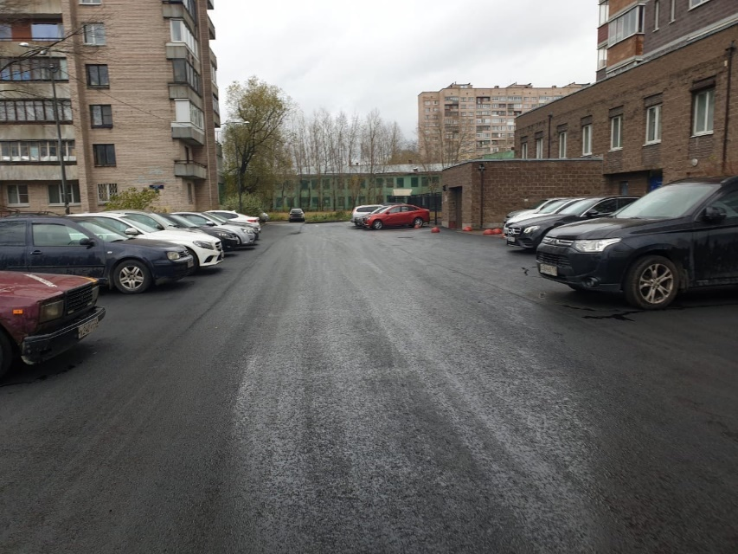

Софийская ул., 34/2
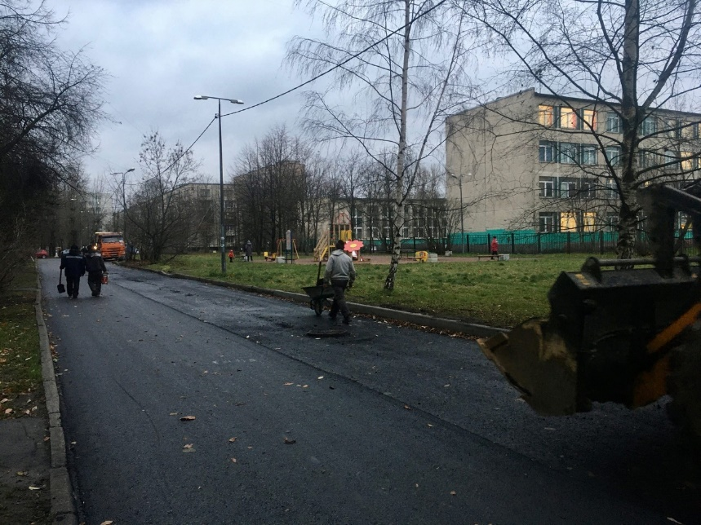

Софийская ул., 38/1
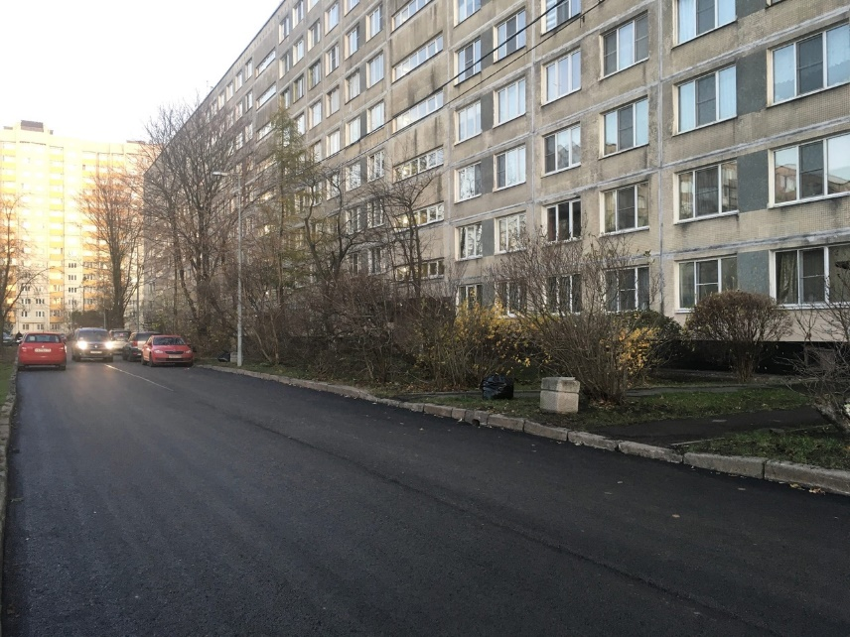
Софийская ул., 44
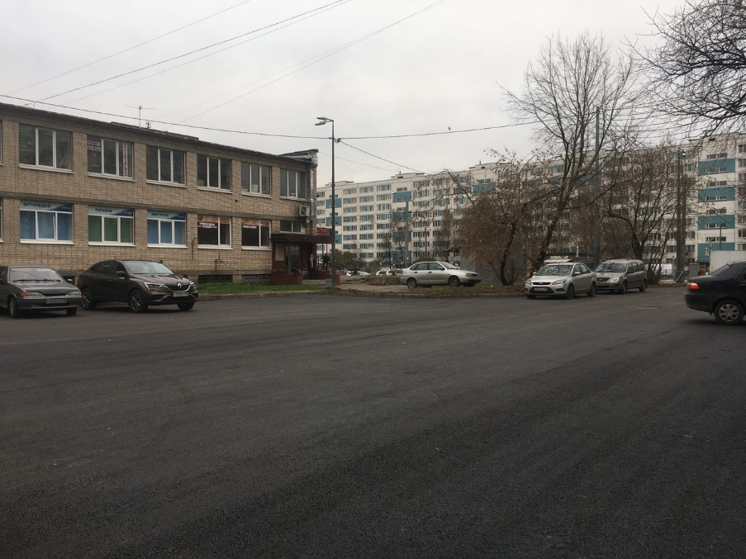

Софийская ул., 51
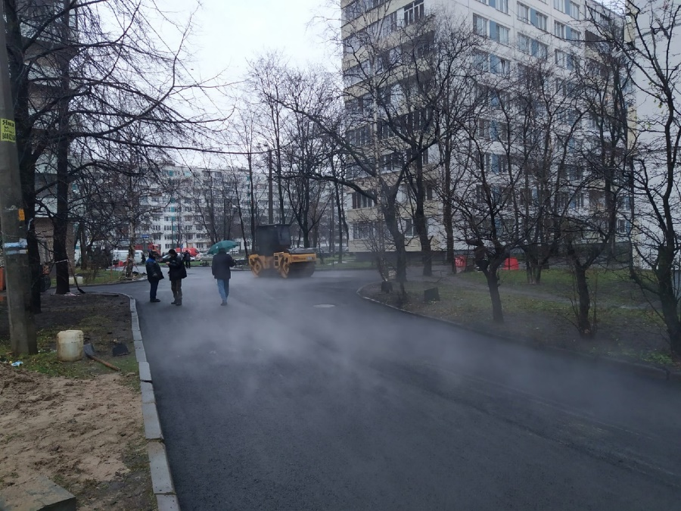

Ул. Белы Куна, 5
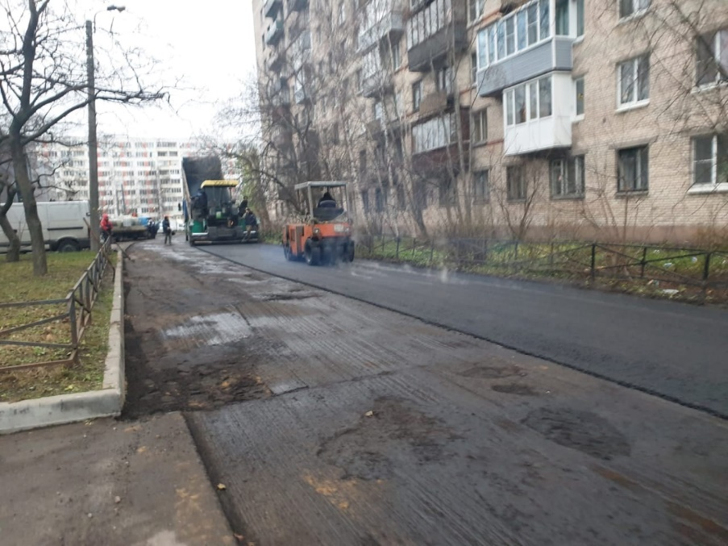

Просп. Славы, 40/1
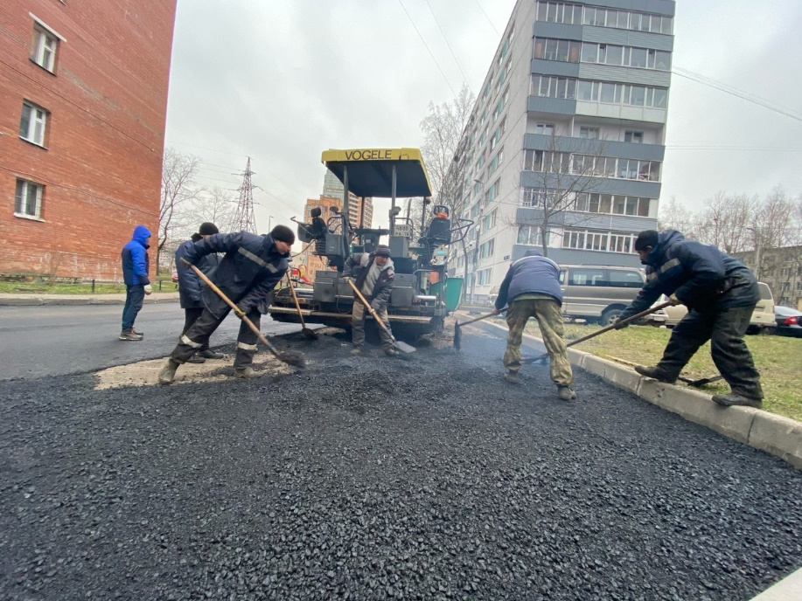

Ул. Бухарестская, 76/2
Вымощена плиткой пешеходная дорожка вдоль детского сада «Солнышко»
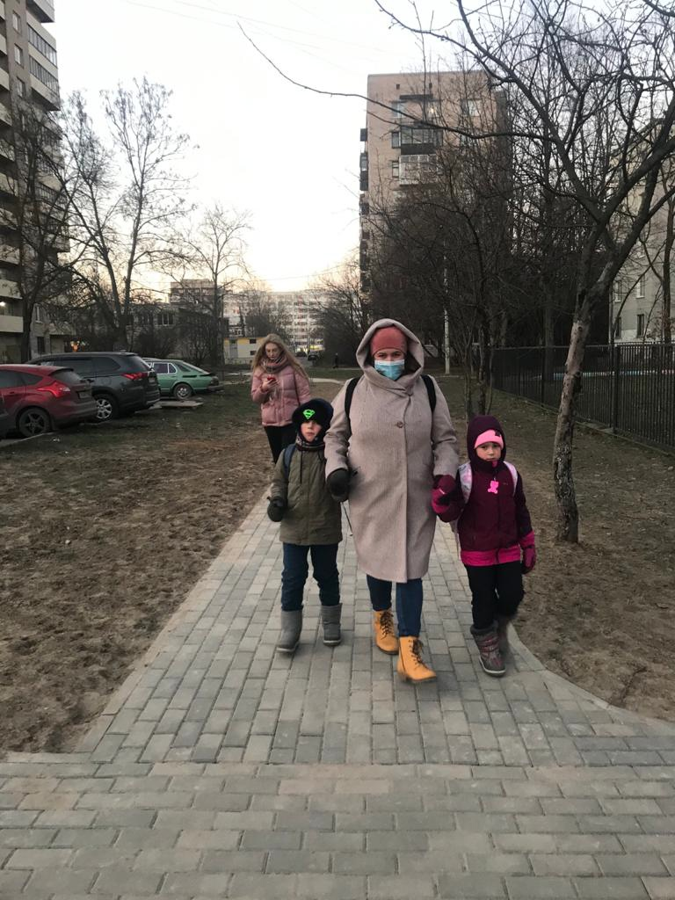

Ул. Турку, 20
Отремонтирована пешеходная дорожка из набивного покрытия
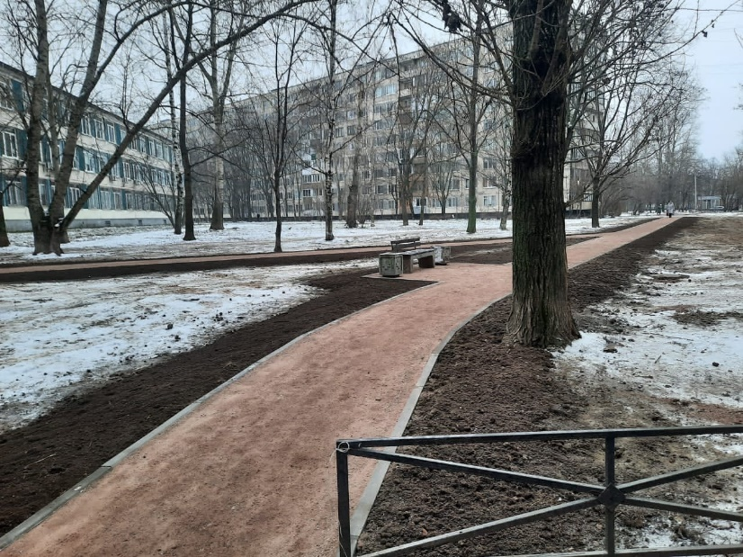

В связи с тем, что работы были завершены только в ноябре, восстановление газонов и гарантийный ремонт будет произведен до 1 июня 2021 года.

Ямочный ремонт
6 837 400 рублей, 5 440 кв.м.

В апреле-мае были отремонтированы проезды по 72 адресам – от Софийской до кварталов между Белы Куна и Турку, а также между Бухарестской и проспектом Славы. В октябре и ноябре завершили еще две очереди ремонта – у оставшихся домов на Софийской и Турку, а затем еще 32 адреса на проспекте Славы, Фарфоровском посту и Южном шоссе.
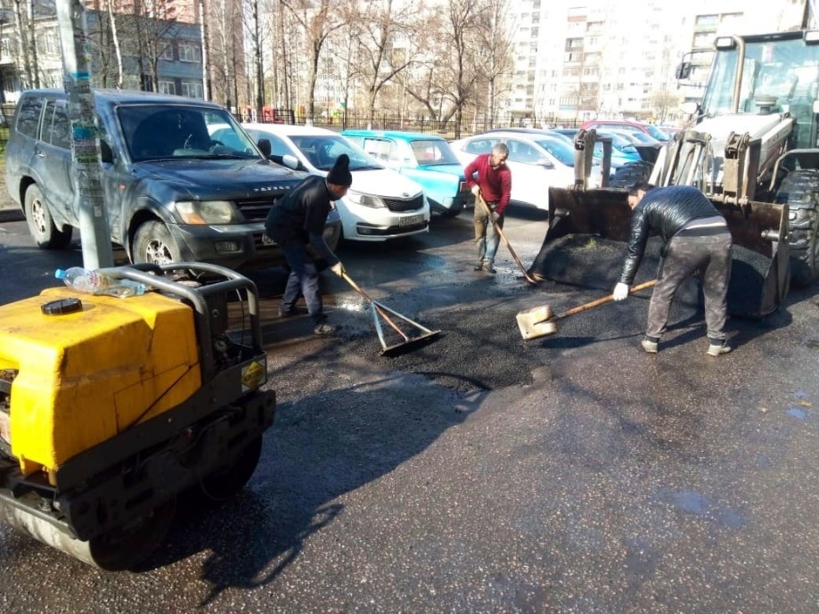

Подготовка проектов благоустройства, смет и техдокументации
7 433 700 рублей

В течение 2020 года был подготовлен 31 проект благоустройства. Работы включали в себя: геодезические изыскания, согласование с ресурсными организациями и комитетом по градостроительству, разработка проектной документации. Проекты комплексной реконструкции трех дворов, а также ремонт пешеходных дорожек в сквере у 230 школы отдельно обсуждались с местными жителями.
Часть проектов были реализованы уже в 2020 году, а часть запланированы к реализации на ближайшие два года. С проектами можно ознакомиться на муниципальном сайте в разделе «Благоустройство» (mo72.ru/blagoustrojstvo).

Уборка зеленых насаждений местного значения и детских площадок
5 251 800 рублей

Уборка муниципалитета – самая важная статья расходов.
Ежедневные обязанности подрядчика – очистка 47 муниципальных скверов от мусора, подметание дорожек, удаление граффити с муниципального имущества, а также замена песка в 56 песочницах весной и в конце лета.
С границами территорий, которые убирает муниципалитет, можно ознакомиться на муниципальном сайте: mo72.ru/kvartal72
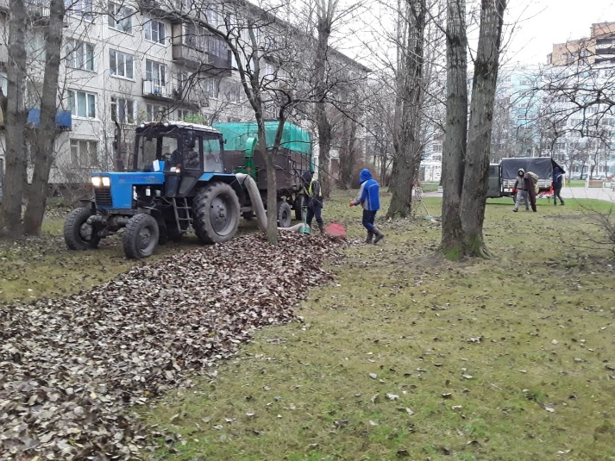
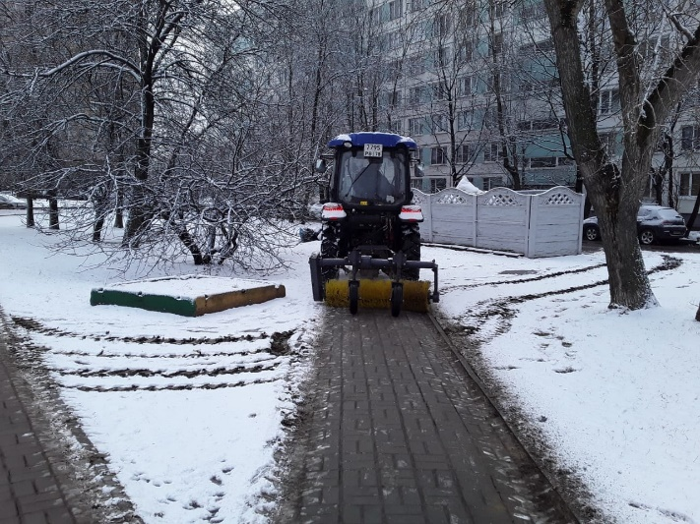

Инвентаризация зеленых насаждений, создание портала «Квартал 72»
879 700 рублей

Одним из важных достижений 2020 года стала инвентаризация зеленых насаждений и запуск собственной геоинформационной системы для Муниципального образования № 72.
Попасть на страницу муниципальной геоинформационной системы (ГИС) «Квартал 72» можно с официального сайта Муниципального образования (mo72.ru) или по прямой ссылке mo72.ru/kvartal72.
Главная задача ГИС «Квартал 72» – предоставить возможность любому жителю нашего муниципального образования подать заявку на благоустройство муниципалитета, ознакомиться с программой благоустройства, границами уборочных площадей, а также узнать и изучить перечень и состояние муниципального имущества.
На отдельных слоях электронной карты отмечены зеленые насаждения, планируемые работы, парковки и автостоянки, границы муниципальных скверов. Показаны те территории, за уборку которых отвечает муниципалитет, а также места, где запланирован ремонт асфальта.
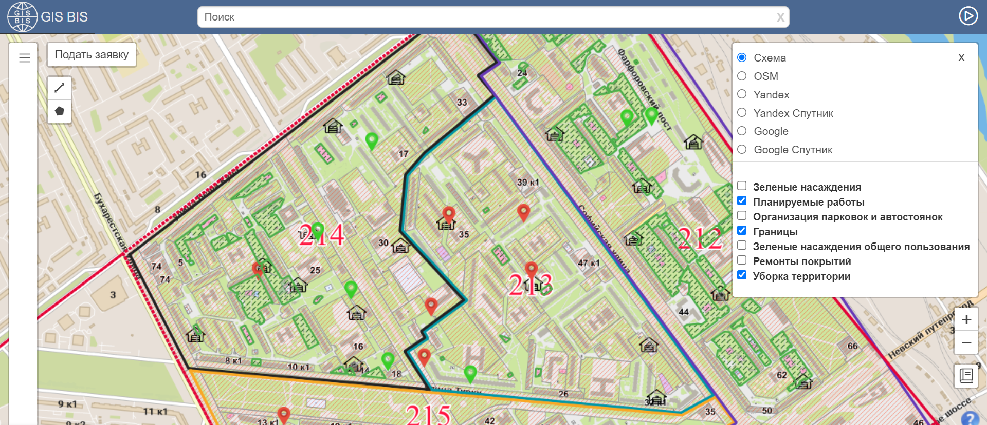
Установка парковочных столбиков и полусфер
390 500,0 рублей

В мае 2020, ориентируясь на заявки жителей, по 12 адресам были установлены 250 парковочных столбиков. Работы проходили на улицах Белы Куна, 27; Бухарестской, 94/6; Пражской, 37–39; Софийской, 20/3, 20/4, 35/4, 40/1, 43/3; Турку, 19–23/1, 31, а также на проспекте Славы у домов 40/1 и 62.
По 11 адресам в качестве борьбы с «автохамами» установлены 120 бетонных полусфер. Они появились на улице Белы Куна 27/1, Бухарестской улице 76/2, проспекте Славы 38/1, 40/1, 40/6, Софийской улице 20/1, 43/1, 47/1, 55, 57, улице Турку 17/1
Еще один контракт на 300 столбиков Муниципалитет оспаривает в суде. Выигравший конкурс подрядчик ООО «Доступный сервис» выполнил работы некачественно, установив столбики криво и без согласования с заказчиком точных мест установки.
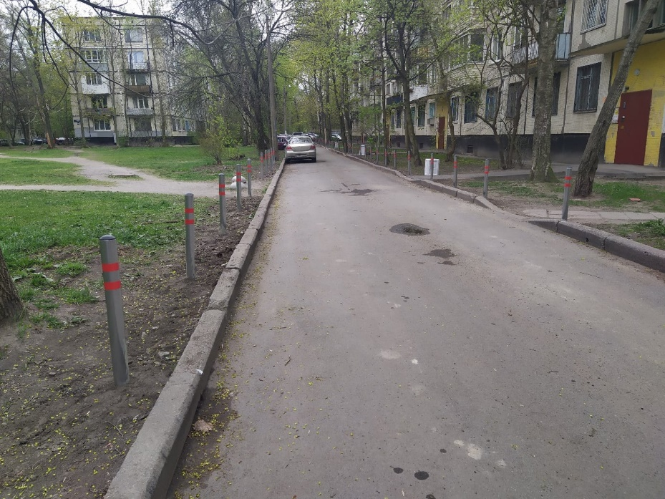

Установка «лежачих полицейских»
709 900 рублей, 67 штук

«Лежачие полицейские» устанавливались на основании обращений граждан и отдела образования администрации Фрунзенского района.
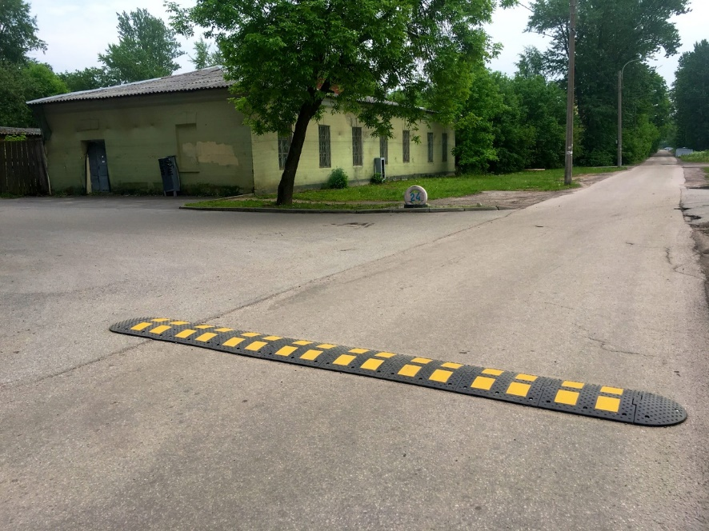

Снос сухих и аварийных деревьев
1 960 000 рублей, 208 деревьев

В августе и октябре муниципалитет занимался сносом сухих и аварийных деревьев. После тщательной инвентаризации и получения порубочных билетов подрядчикам было поручено вырубить сухостой по 60 адресам. Работы велись на территории всего округа, как в скверах, так и на территориях общего пользования, у жилых домов, садиков и школ. Всего под снос пошли 208 аварийных деревьев, которые представляли опасность не только для здоровья жителей, но и для их имущества.
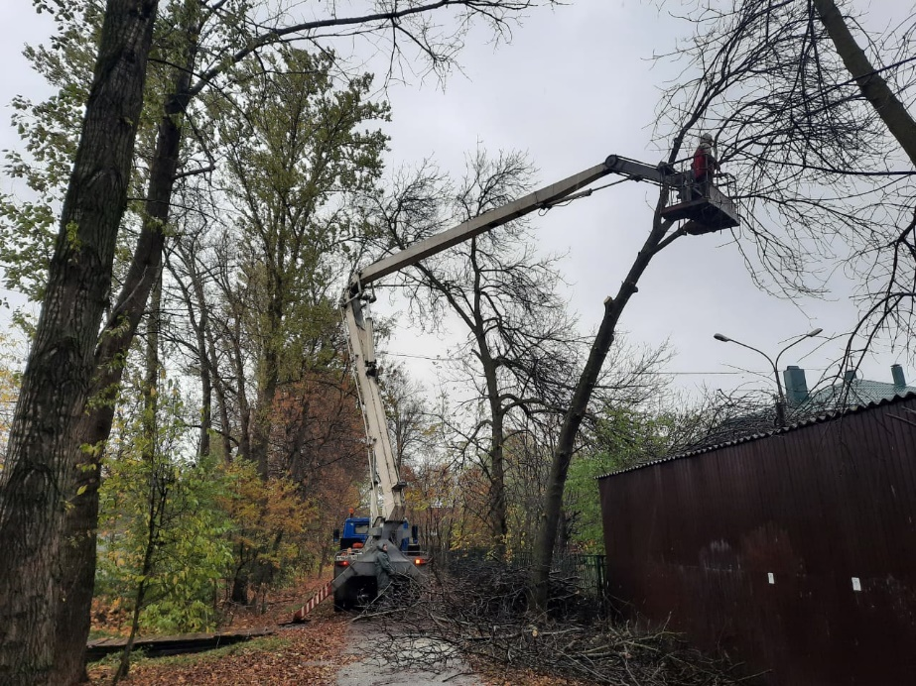

Ликвидация пней
498 300 рублей

Дендрологи насчитали на территории муниципальных скверов 626 пней! Старые и не очень, разного диаметра и высоты пни массово стояли во всех 47 муниципальных скверах.
Первые работы по фрезеровке 443 пней проводились в течение сентября-октября. В мае текущего года муниципалитет ждет вторая очередь искоренения пенечного наследства.
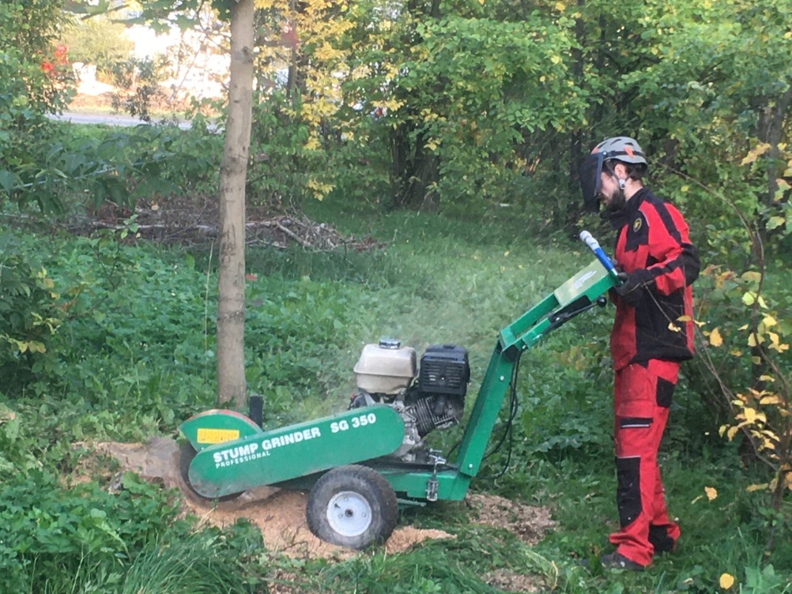

Восстановление газонов
465 935 рублей

В августе муниципалитет активно занимался восстановлением газонов. Работы проводились в местах, где ранее находились гаражи, а также где устанавливались новые парковочные столбики. Так газоны восстановили в 14 дворах: на Бухарестской улице, 94, 94/6, улице Белы Куна, 27; проспекте Славы, 40, 62, на Софийской улице, 20/3, 20/4, 33, 35/4, 40, 43/3 и улице Турку, 12/2, 19, 31. Газоны, где ранее беспрепятственно парковались машины, расчистили от остатков асфальтового покрытия, строительного мусора и щебенки. Затем уложили грунт и торф, и засеяли газонной травой.
Одновременно без привлечения бюджетных средств муниципальные сотрудники восстановили газон у дома 40 по проспекту Славы.
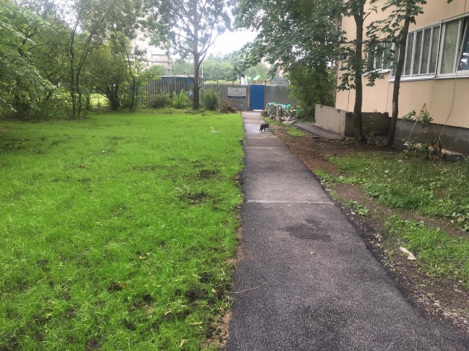
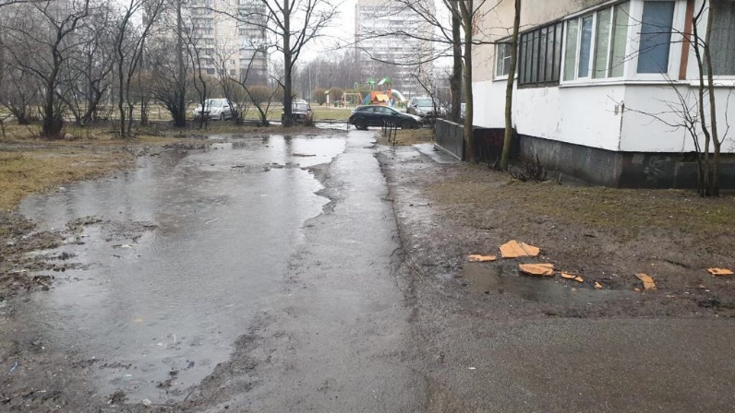

Вывоз крупногабаритного мусора
342 300 рублей

С июля по сентябрь муниципалитет занимался очисткой муниципальных скверов от бетонных блоков.
В первую очередь привели в порядок самый большой и запущенный сквер за домом 27 по улице Белы Куна, который был буквально завален строительным мусором. Затем расчистили скверы на Софийской улице у домов 20/4, 30/1, 32/1, 32/4 и на проспекте Славы у дома 60.
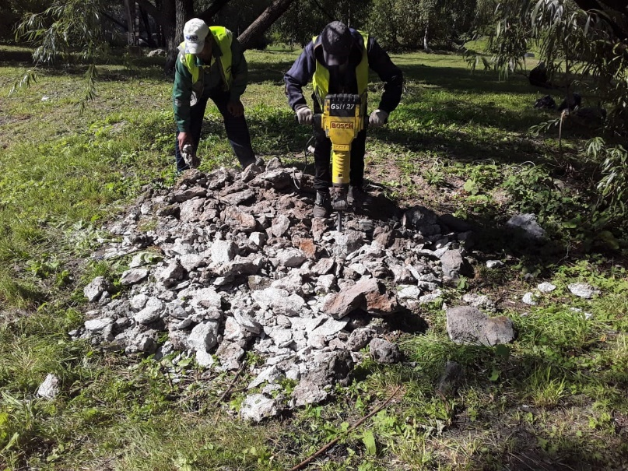

Ремонт и окраска газонных ограждений
337 900 рублей

В течение месяца с 8 августа газонные ограждения были отремонтированы по 12 адресам: на улице Белы Куна, 7/1, Бухарестской, 78 и 94, на Пражской, 28, 29, 34, 37/2, 37/3, 40/1 и на улице Турку, 8/5 и 23/3. Всего в течение лета отремонтированы газонные ограждения по 24 адресам.
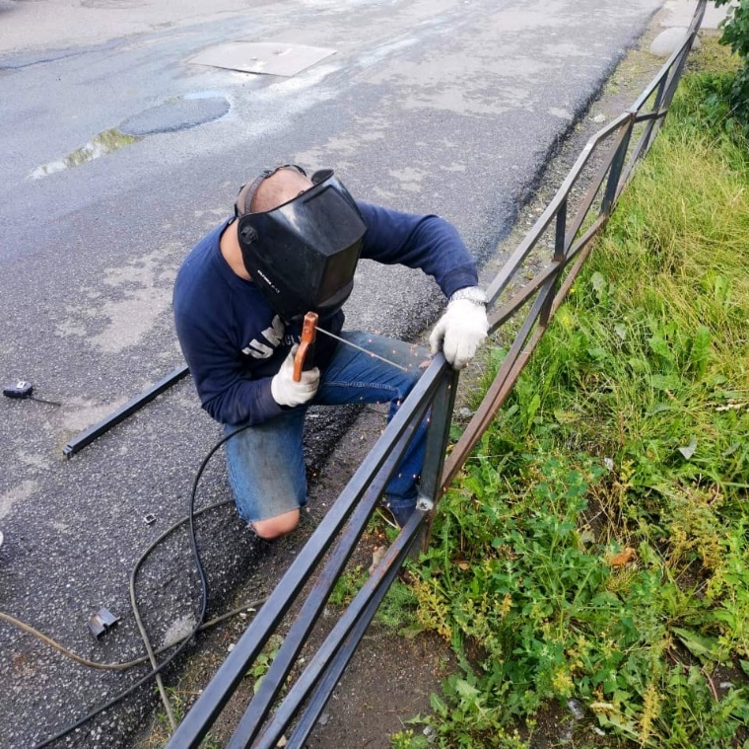

Вывоз автохлама
Силами районной администрации

За минувший год дворы округа удалось очистить от разбитых, брошенных автомобилей. Таковыми было признано и вывезено 26 машин.
Определить автомобиль, подлежащий вывозу, очень просто: у него должны отсутствовать одна или несколько кузовных деталей, стекол, фар или колес.
Вывозом занимается районная администрация: специалист осматривает автомобиль и выписывает предупреждение. Если в течение месяца комплектность машины не восстанавливается, ее увозят на спецстоянку.
Поиском таких машин занимался наш отдел благоустройства, привлекая к этому жителей округа.
Полный фотоотчет: vk.com/album-187034734_268417961
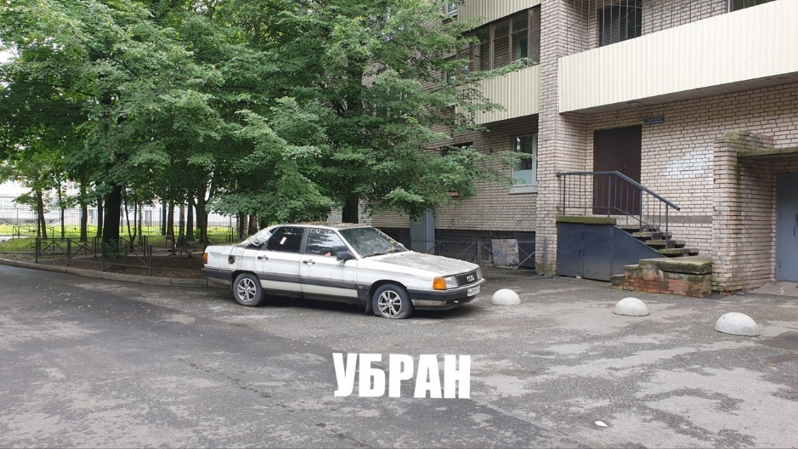

Ремонт скамеек и игрового оборудования
186 100 рублей

В октябре закончился ремонт скамеек и игрового оборудования. За три месяца вторую жизнь получили 101 скамейка, шесть песочниц, четыре качели, четыре детских городка. А также горка и карусель на Софийской, 40/2. В округе была очевидная проблема: старые скамейки сгнили, сломались, не на чем сидеть. С учетом дефицита денежных средств, решили не закупать новые скамейки, а привести в порядок имеющиеся. Это не решило проблему дефицита скамеек полностью, однако сделало ее не такой острой.
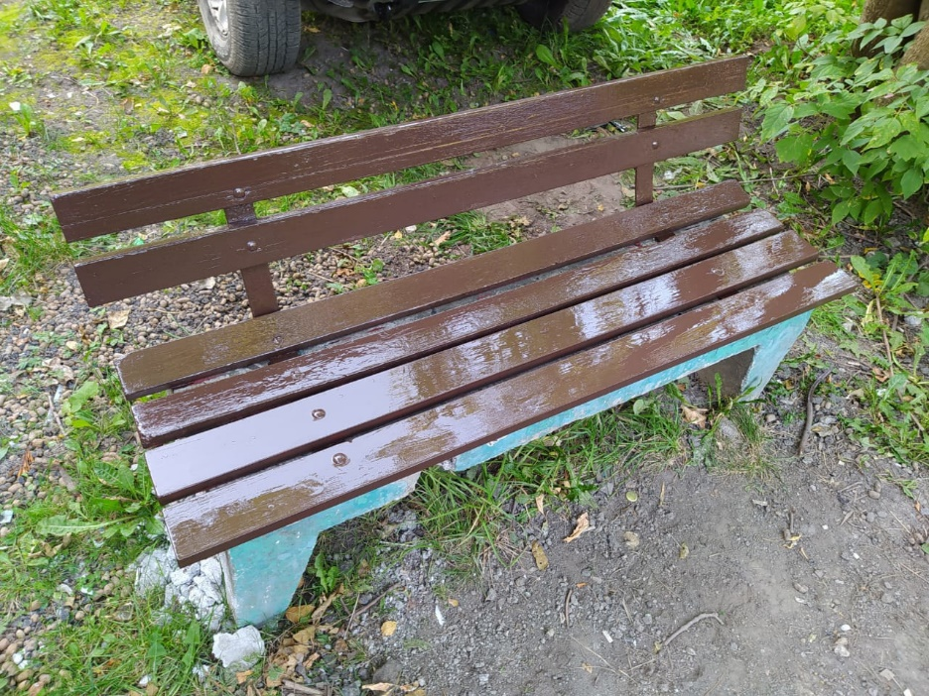

Установка новых скамеек и урн
В декабре установили 10 новых скамеек и 5 урн по восьми адресам: Софийская улица, 32, 33/3, 40/2, 42/2, 43/1, Фарфоровский пост, 64, 68, улица Турку 12/2.
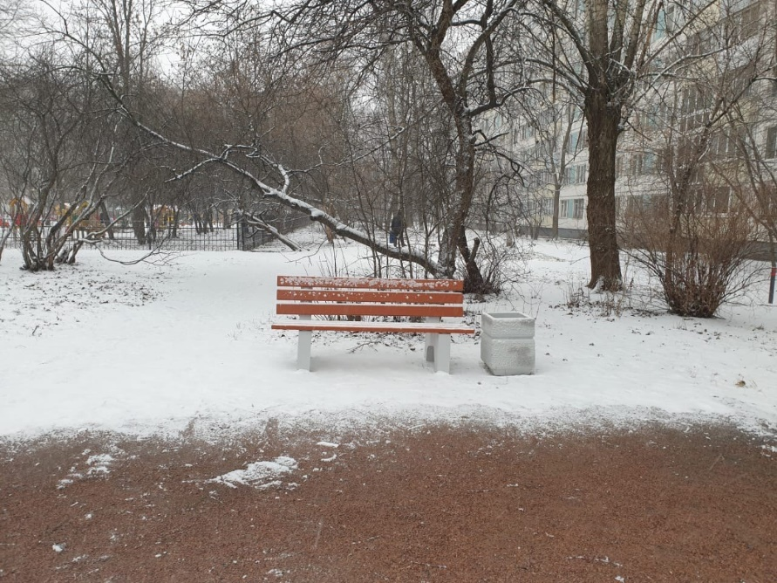

Ремонт контейнерных площадок
191 800 рублей

В августе прошлого года муниципалитет отремонтировал две контейнерные площадки. Подрядчик заменил кусок обгоревшей крыши контейнерной площадки на Бухарестской улице, 94/1 и повесил дверь, слетевшую с петель, на контейнерной площадке между домами 15 и 17 по улице Турку.
Решение еще одной проблемы, касающейся контейнерной площадки на Турку 23/2, обсуждалось с местными жителями и районной администрацией не один месяц. На площадку регулярно привозят крупногабаритный мусор, за вывоз которого не могут платить местные жители. Муниципалитет нашел возможность закрыть контейнерную площадку воротами и крышей, что предотвратит нелегальный завоз крупногабаритного мусора.
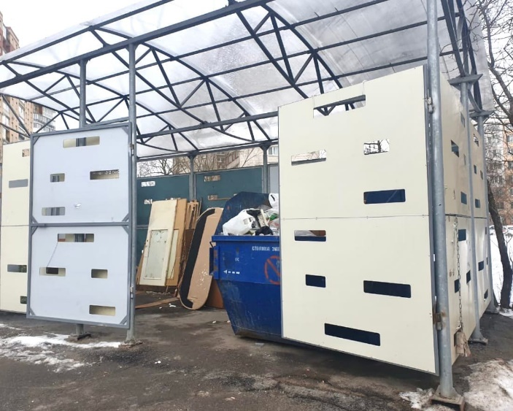
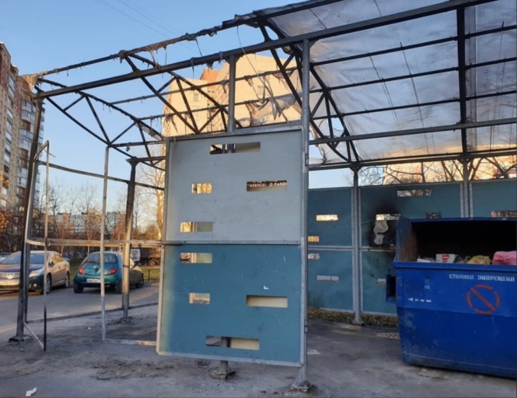

Курс ландшафтного дизайна «Создай свой сад»
Ирина Павлова, специалист по озеленению муниципалитета № 72, организовала образовательный курс «Создай свой сад». В его рамках жителям округа рассказывали, как создать сад во дворе. К участию приглашали активных жителей, которые занимаются благоустройством придомовых территорий. Специалисты учили их взаимодействовать с властью, рассказывали, зачем нужен проект двора и обследование зеленых насаждений. Жители узнали, как обрезать кустарники и вместе со студентами разработали концепции своих дворов. В 2021 году участники курса рисуют проекты своих цветников и получают рассаду многолетников.
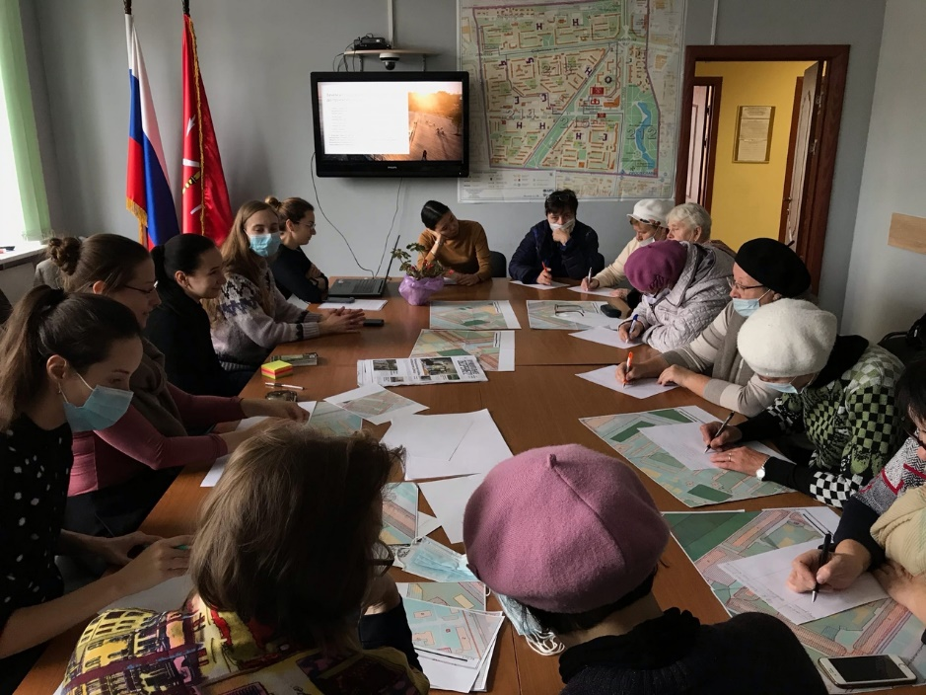
Восстановление ДОТа на Пражской
При поддержке Клуба истории и фортификации

8 сентября на Пражской улице во дворе 33-го дома впервые со времен войны открыт для посещения ДОТ № 20 оборонительного рубежа «Ижора». Вместе с сотрудниками муниципалитета, а также членами Клуба истории и фортификации, жители района откопали из мусора и земли вход в исторический каземат. В день открытия участники проекта организовали выставку – орудия и предметы быта военных лет, а также экскурсии в помещения самого дота. На стенах огневой точки вывесили фотографии, а на улице огромный стенд, изобразивший огневые точки, противотанковые и зенитные батареи и другие элементы фортификации, размещенные на территории Купчино в 1941–1944 годах.
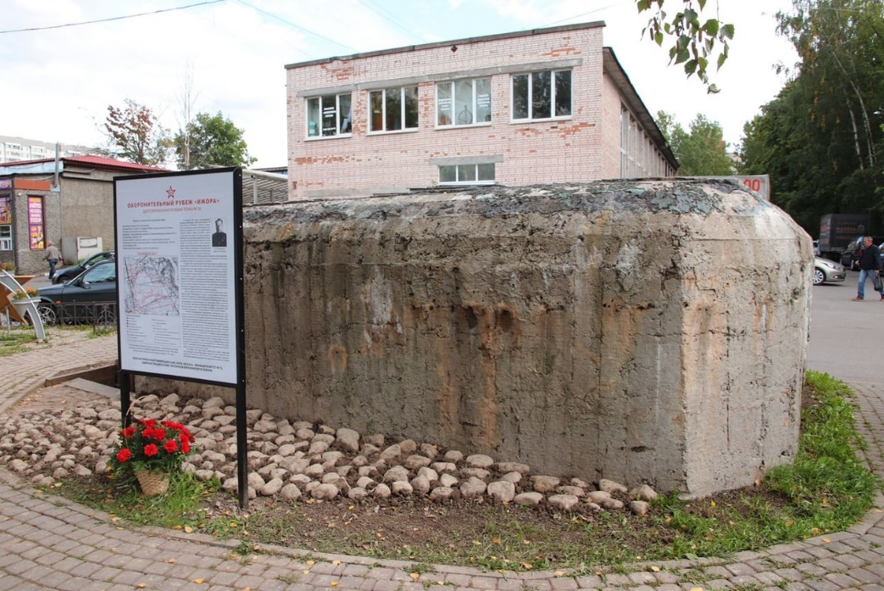

Опека и попечительство

В 2020 году в рамках исполнения государственных полномочий по опеке и попечительству было израсходовано 18 974 133,64 рубля.
Из них:
- заработная плата и обеспечение работы отдела опеки – 2 719 730,22 рубля;
- выплаты на содержание приемных детей – 11 931 738,0 рублей;
- выплаты приемным родителям – 4 322 665,42 рубля.

На 31 декабря 2020 года на учете в отделе опеки и попечительства состояли:
- 76 несовершеннолетних детей, из них в 19 приемных семьях воспитываются 23 ребенка;
- 68 недееспособных граждан, из них 11 граждан находятся в медицинских организациях.
Специалисты отдела опеки и попечительства ведут прием граждан по вопросам защиты личных и имущественных прав несовершеннолетних детей, недееспособных и ограниченно дееспособных граждан.
За 2020 год специалистами отдела опеки и попечительства принято более 1200 граждан, предоставлены письменные и устные консультации, значительное количество консультаций проводилось в дистанционном режиме.
К Новому году для подопечных детей были закуплены и вручены новогодние подарки. 28 декабря 2020 года проведен новогодний праздник для подопечных детей, состоящих на учете в отделе опеки и попечительства МА МО №72.

Культура, спорт, молодежь

В 2020 году в рамках реализации муниципальных программ «Организация и проведение досуговых мероприятий для жителей», «Организация и проведение местных праздничных мероприятий», «Сохранение и развитие местных традиций», «Обеспечение условий для развития на территории муниципального образования физической культуры и массового спорта», «Участие в организации и финансировании временного трудоустройства несовершеннолетних» было израсходовано 8 826 072,29 рублей.

Вид расходов | Объем | Сумма, млн. руб.
Культура
Поздравление ветеранов с 75-летием Великой Победы | 2000 подарков | 1,925
Закупка подарков для юбиляров (конфеты, комплекты белья, календари) |  | 0,860
Организация чаепитий для общественных организаций | 120 человек | 0,187
Подарки на 1 сентября | 966 штук | 0,714
Организация Резиденции Деда Мороза, подарки к Новому году | 300 индивидуальных поздравлений, 3000 подарков | 2,981
Экскурсии | 6 экскурсий | 0,042
Проведение социологического исследования |  | 0,200
Спорт |  | 0,000
Спортивные мероприятия для жителей |  | 0,481
Абонементы в бассейн | 400 человек | 1,080
Трудоустройство несовершеннолетних | 25 подростков | 0,408

Поздравление юбиляров
За 2020 год были поздравлены 382 юбиляра и 17 супружеских пар (золотые, изумрудные, бриллиантовые свадьбы).

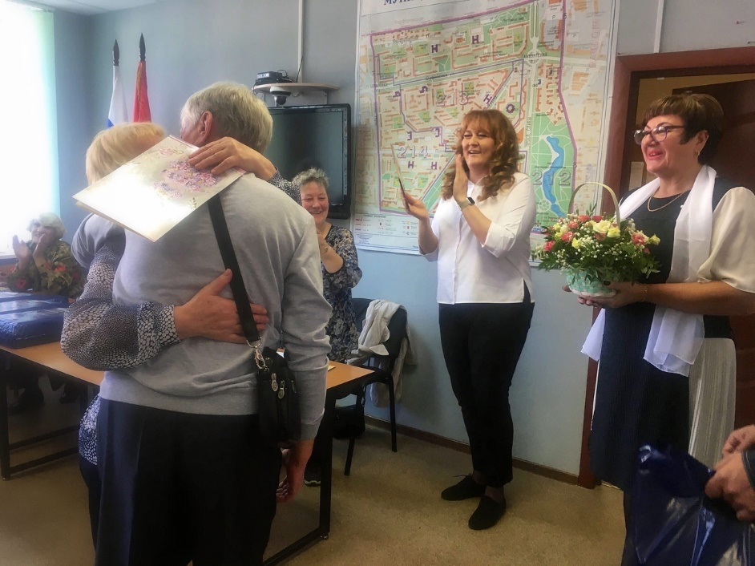

Поздравление ветеранов с 75-летием Великой Победы
Весь март в школах муниципалитета поздравляли ветеранов, тружеников тыла и жителей блокадного Ленинграда. Представители администрации района и муниципальные депутаты вручали юбилейные медали в честь 75-летия Великой Победы и памятные подарки. В числе первых поздравления получили жители Софийской улицы и улицы Турку, проживающие рядом с гимназией № 227. Чтобы не подвергать опасности здоровье жителей, не все встречи прошли, как планировалось. Ветеранам, которые не смогли получить медали и подарки в назначенный день, вручили их на дому. Более полутора тысяч ветеранов – жителей муниципалитета получили юбилейные медали.
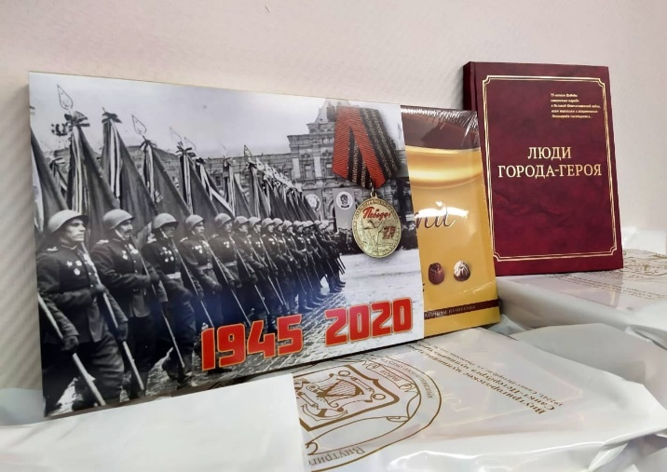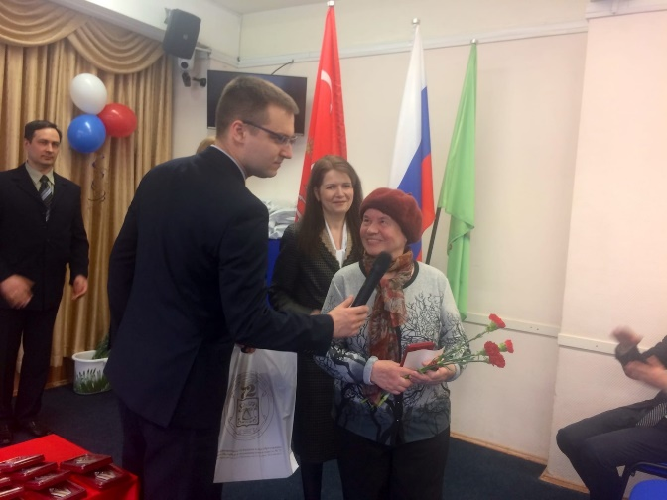

Джаз в парке Интернационалистов
20 сентября в парке Интернационалистов состоялся джазовый концерт группы "Five corners jazz ensemble", который был организован муниципальным образованием № 72, при поддержке администрации Фрунзенского района и Фонда президентских грантов.
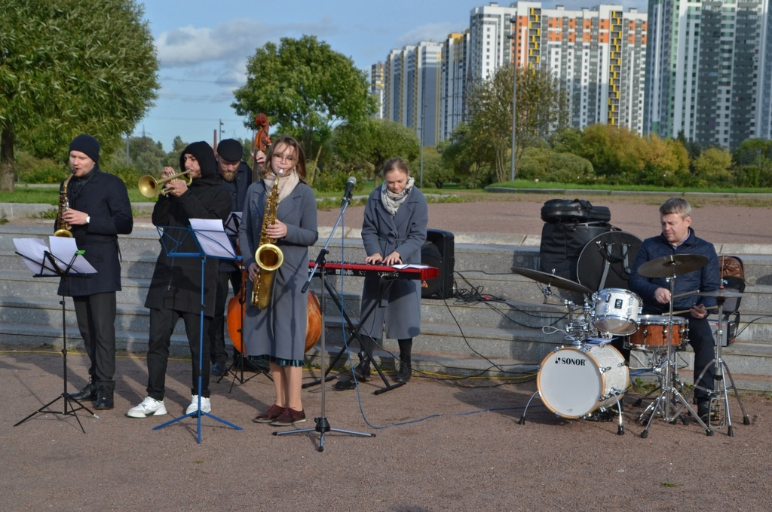

Подарки на 1 сентября
В День знаний новоиспеченным школьникам муниципалитета № 72 вручили подарки в честь их первого школьного звонка. Из-за пандемии многие семьи столкнулись серьезными финансовыми трудностями. Чтобы помочь родителям, муниципалитет закупил для первоклашек 966 наборов с канцелярскими принадлежностями. Внутри набора цветная бумага, альбом для рисования, пластилин, краски, подставка для книг, шариковые ручки и много другое. Без подарков от муниципалитета не остались и младшие школьники, находящиеся под опекой и воспитывающиеся в приемных семьях. К началу учебного года они тоже получили канцелярские наборы.
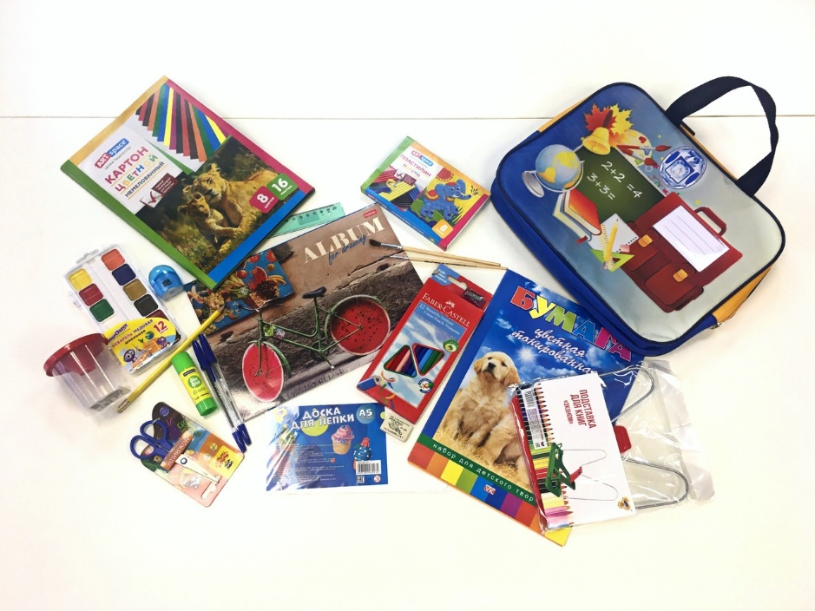

Резиденция Деда Мороза
В канун нового года с 21 по 27 декабря в зале заседаний Муниципального совета развернулась резиденция Деда Мороза. С елкой, ледяным троном и праздничными декорациями. Жители округа могли бесплатно привести детей в гости к сказочному волшебнику и его внучке. Сделать фотографии и получить первые подарки.
Из-за эпидемиологической ситуации, ребят пускали по очереди – одна семья в помещении. Всего с наступающими праздниками поздравили около 300 юных жителей муниципалитета. Также муниципалитет через школы и детские сады округа вручил три тысячи подарков для детей-инвалидов, детей из многодетных и малоимущих семей.

Экскурсии
В те дни, когда эпидемиологическая обстановка позволяла собирать небольшие группы, муниципалитет организовывал бесплатные экскурсии для жителей округа. Экскурсоводы краеведческого музея «Невская застава» знакомили купчинцев с историей Невского района: водили по конструктивистским квартала, с историческим районом “Щемиловка”, военной историей района. Также была организована экскурсия на Литераторские мостки. Так, в течение года местных детей на экскурсии приглашала пожарная часть №26 на Средней улице, Библиотека №1 имени Фрунзе, музей «ДОТ рубежа "Ижора"» на улице Димитрова. За пешеходные экскурсии по родному району Купчино отвечал купчинский краевед Денис Шаляпин. 1 и 21 ноября все желающие смогли познакомиться с историей любимого района.
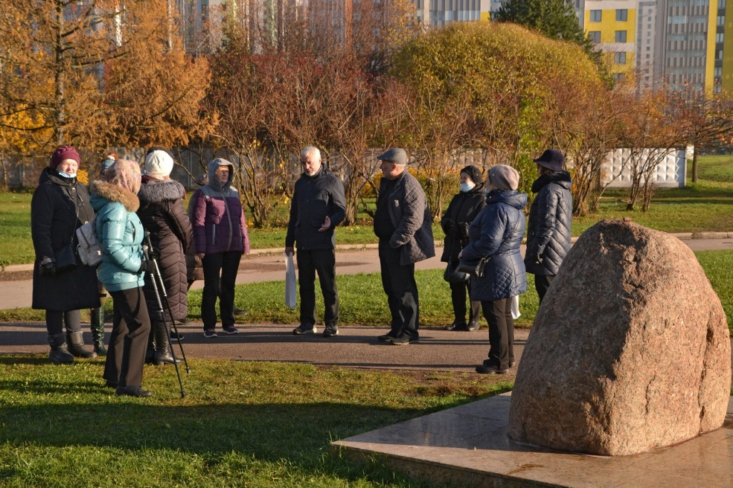

Социологический опрос
Урбанисты опросили купчинцев, и предложили муниципалитету каталог быстрых, простых и дешевых решений для улучшения жизни в округе.
С января по март 2020 года территорию муниципалитета 72 анализировали специалисты экспертной платформы «Открытая Лаборатория Город». Урбанисты реализовали в Петербурге несколько популярных общественных пространств. В том числе концепт современного парка на Карповке, а также известный в городе проект Соседская мастерская, объединивший активных жителей в эффективную команду по благоустройству своих районов. В прошлом году эксперты лаборатории опросили жителей округа всех возрастных категорий. Итогом этой работы стал список рекомендаций сотрудникам муниципалитета, как развивать местную инфраструктуру в соответствие с запросами адресатов.
Рекомендации разделили на три блока – быстрые, среднесрочные и долгосрочные решения. Например, чтобы оправдать ожидания местных жителей о пешеходной инфраструктуре, урбанисты предложили в первую очередь преобразовать так называемые народные тропы в дорожки с дренажом и ливневками. Эстетично оградить тротуары и газоны от проезда автомобилей и реорганизовать подъезды к школам и другим бюджетным учреждениям. Также участники опроса пожаловались на недостаточное количество урн и скамеек. Это то, что муниципалитет может сделать в рамках своих полномочий в сжатые сроки.
В среднесрочной перспективе муниципалам предлагается создать единую сеть пешеходных маршрутов сквозь все дворы, парки, улицы, шоссе, и установить там освещение. В долгосрочной – создать безопасную пешеходную среду со дворами без машин и скоростью движения не более 30 километров в час.
Такому же подробному анализу подверглись сферы спортивного и культурного досуга, эффективного использования имеющихся в округе дворов, скверов и даже пустырей. Социсследование легло в основу работ по проектированию 2020 и 2021 годы.
Подробнее с результатами исследования можно ознакомиться на сайте муниципалитета по адресу mo72.ru/obshhaya-informaciya.
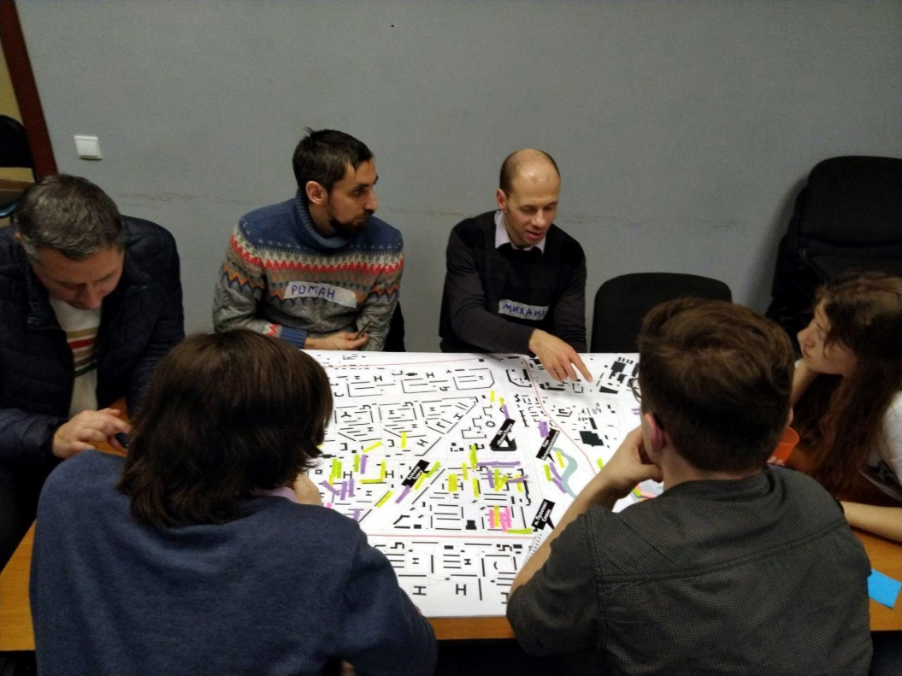

Физическая культура и спорт

Абонементы в бассейн
В 2020 муниципалитет продолжил хорошие традиции, заложенные нашими предшественниками. На основании конкурсных процедур приобрели 63 абонемента в бассейн «Атлантика» на Бухарестской улице. Наибольшее количество абонементов получили инвалиды с нарушением опорно-двигательного аппарата и ветераны. За справедливое распределение абонементов отвечает Координационный совет общественных организаций муниципалитета №72. Каждый месяц группы бассейна формируются заново. Так, в 2020 году бассейн смогли посетить около 400 человек.
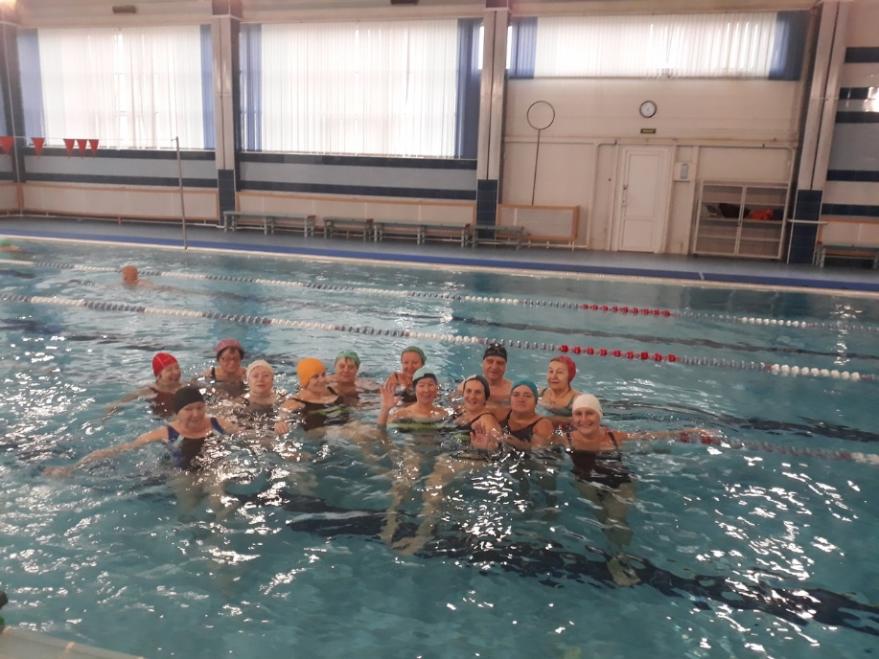

Спортивные мероприятия для жителей
Пандемийный год и бесснежная зима не давали все запланированное провести по физической культуре и массовому спорту. С апреля по сентябрь были отменены все спортивные мероприятия. Но тем не менее, многое успели провести. Жители нашего округа разного возраста с удовольствием принимали участие в соревнованиях по хоккею, шорт-треку, бадминтону, пионерболу, мини-футболу, дартсу, вольной борьбе, стритболу, волейболу, баскетболу, футнету, рингетту, шашкам и шахматам.
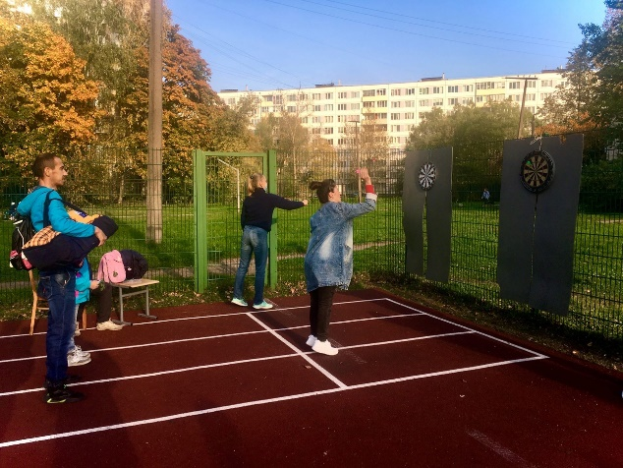
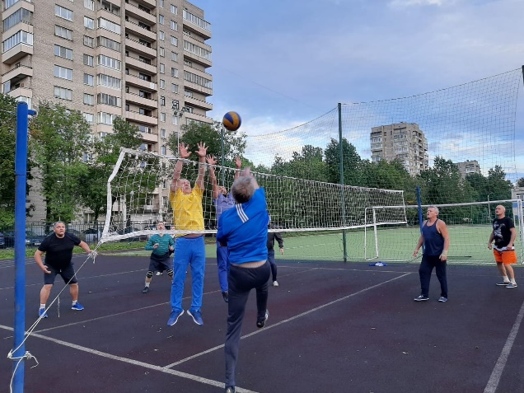

Трудоустройство несовершеннолетних граждан от 14 до 18 лет
Одна из социальных программ, которой гордится муниципалитет, -- помощь в трудоустройстве молодежи. Таким образом в прошлом году на время каникул работу получили 25 подростков. Все вакансии связаны с благоустройством территории: молодежная бригада занимается посадками, прополкой цветов на городских клумбах, уборкой скошенной травы. Все эти годы подростков берет к себе на работу садово-парковое хозяйство «Фрунзенское». С ребятами заключаются срочные трудовые договоры, и они работают в бригадах под руководством молодых наставников.
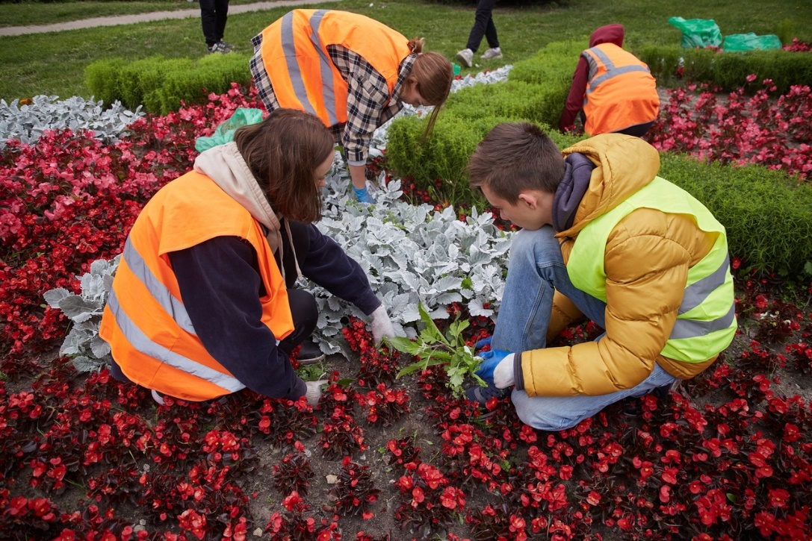

Составление протоколов об административных правонарушениях

Должностные лица Местной администрации МО № 72 уполномочены составлять протоколы об административных правонарушениях, предусмотренных статьей 8_1, пунктом 2_1 статьи 8_2, главой 3, главой 4 (за исключением статьи 17), статьями 44, 47, 47_1 Закона Санкт-Петербурга от 12 мая 2010 года № 273-70 «Об административных правонарушениях в Санкт-Петербурге».

В 2020 году специалистами Местной администрации МО №72 составлено 24 протокола об административных правонарушениях, предусмотренных статьями 16, 32, 33 37_1, 44 Закона Санкт-Петербурга от 12.05.2010 №273-70 «Об административных правонарушениях в Санкт-Петербурге».
 | ст.16 | ст. 32 | ст. 33 | ст. 37_1 | ст. 44
2020 год | 3 | 2 | 3 | 5 | 11

Статья 16. Самовольное размещение (установка) и перемещение элемента благоустройства.
Статья 32. Размещение транспортных средств на территориях зеленых насаждений общего пользования, территориях зеленых насаждений, выполняющих специальные функции, территориях зеленых насаждений ограниченного пользования.
Статья 33. Непринятие владельцем животного мер по уборке территории Санкт-Петербурга от загрязнения животным.
Статья 37_1. Самовольное нанесение надписей и рисунков, вывешивание, установка и расклеивание объявлений, афиш, плакатов и распространение иных информационных материалов (в том числе с использованием конструкций) в не установленных для этого местах.
Статья 44. Продажа товаров в неустановленных местах.

Муниципальный Совет

В течение года осуществляется подготовка правовых актов, регламентирующих деятельность органов местного самоуправления в рамках своих полномочий. Все проекты муниципальных правовых актов нормативного характера направляются в прокуратуру Фрунзенского района Санкт-Петербурга для проверки на наличие в них факторов, способствующих созданию условий для коррупции. Муниципальным Советом шестого созыва в 2020 году было проведено 9 заседаний, на которых было принято 59 муниципальных правовых актов, из них нормативно-правовых актов 14, рассмотрено и удовлетворено 10 актов прокурорского реагирования, из них: 6 представлений, 2 протеста.

30 сентября 2020 года на заседании Муниципального Совета было рассмотрено решение Фрунзенского районного суда по первому заседанию Муниципального Совета шестого созыва 25 сентября 2019 года, своим решением Фрунзенский районный суд обязал Муниципальный Совет отменить часть решений, принятых на первом заседании 25 сентября 2019 года. Среди прочих - решение об избрании Главы муниципального образования.

30 сентября 2020 года Павел Швец был переизбран главой муниципального образования №72, трое депутатов были избраны на должности в Муниципальном Совете. Александр Голованов, депутат 214 избирательного округа от "Партии Роста" избран на должность заместителя главы муниципального образования № 72 на непостоянной основе.

На должности депутатов на постоянной основе были избраны депутаты Юлия Кондратьева и Татьяна Мироненко.

Юлия Кондратьева - депутат 213 избирательного округа от "Партии Роста", по образованию - экономист. В Муниципальном Совете будет отвечать за благоустройство и экологию.

Татьяна Мироненко - депутат 215 избирательного округа от "Партии Роста". В 2009 окончила РГПУ им. А.И.Герцена по специальности «адаптивная физическая культура». В Муниципальном Совете будет отвечать за спорт, культуру и экологию.

212 ОКРУГ
Зайцева Светлана Геннадьевна
Соколов Олег Сергеевич
Харитоненко Николай Валерьевич
Щербаков Алексей Владимирович

Ул. Фарфоровский пост, дома: №34, 40, 46, 48, 52, 54, 64, 66, 68, 70, 72, 74, 76, 78, 84.
Улица Белы Куна дом: № 27/1.
Софийская улица дома: № 20/3, 20/4, 22, 26/1, 28, 30/1, 30/2, 32/1, 32/2, 32/3, 34/1, 34/2, 38/1, 38/2, 40/1, 40/2, 40/3, 42/1, 42/2, 46/1, 46/2, 48/1, 48/2, 48/3, 50.
Проспект Славы: 51, 55, 52/1, 60, 64,
Пражская улица: дом № 44.
Южное шоссе: дома № 56, 58, 60, 62,64, 66, 68, 72, 74, 76, 100, 102, 104, 106, 108, 110, 114, 116.

213 ОКРУГ
Кондратьева Юлия Николаевна
Швец Павел Евгеньевич
Ефимова Тамара Ивановна
Бобров Фрол Борисович
Васильева Ольга Юрьевна

Софийская улица дома: № 35/1, 35/2, 35/3, 35/4, 35/5, 35/6, 35/8, 37/1, 37/2, 37/3, 37/4, 37/5, 39/2, 39/3, 41/1, 41/2, 43/1, 43/3, 43/4, 45/1, 45/2, 47/2, 49, 51, 53, 55, 57.
Улица Турку:20/1, 22/1, 22/2, 22/3, 22/4, 22/5, 24/1, 26, 26/2, 28/1, 28/2, 28/3, 28/5, 32/1, 32/2, 32/3, 32/4.

214 ОКРУГ
Волохонский Владимир Львович
Голованов Александр Андреевич
Первушина Елена Валентиновна
Артемьев Игорь Борисович
Григорьев Михаил Юрьевич

Софийская улица дома: № 20/1, 31, 33/2,33/3.
Улица Белы Куна дома № 5, 7/1, 7/2,7/3, 7/4, 7/5, 9/1, 11/2, 13/1, 13/2, 13/3, 13/4, 15/1, 15/2, 15/4, 17/1, 17/2, 19/1, 19/2, 21/1, 21/2, 23, 25.
Пражская улица дома: № 17/1, 21, 22, 23,27,28,29,32/1,34.
Улица Турку дома: № 8/1, 8/2, 8/3, 8/4, 8/5, 10/1, 10/2, 12/1, 12/2, 12/4, 12/5, 12/6, 14, 18.
Бухарестская улица дома: № 76/1, 78

215 ОКРУГ
Изыкина Валентина Владимировна
Кулекин Вячеслав Николаевич
Мироненко Татьяна Игоревна
Сурков Константин Васильевич
Хейкинен Ирина Сергеевна

Пражская улица дома: № 33, 37/1, 37/2, 37/3, 39, 42.
Улица Турку дома: № 15/1, 15/2,17/1, 17/2, 19/1, 19/2, 19/3, 23/1,23/2,23/3, 25/1,27, 29/1, 31.
Бухарестская улица дома: № 84, 86/1, 86/2, 86/3, 88, 92, 94/1, 94/2, 94/3, 94/4, 94/5, 94/6, 96.
Проспект Славы дома: № 38, 38/2, 40/1, 40/3, 40/4, 40/6.

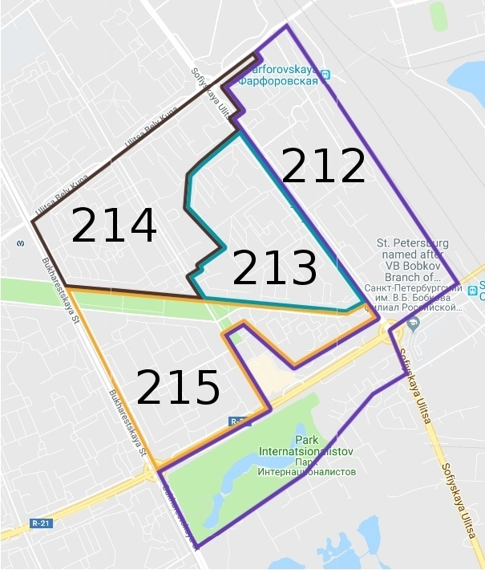

№ | № округа | ФИО
номер заседания |  |  | 10 | 11 | 12 | 13 | 14 | 15 | 16 | 17 | 18
9 заседаний в 2020 году |  |  | 29.01.2020 | 12.02.2020 | 28.04.2020 | 09.06.2020 | 27.07.2020 | 30.09.2020 | 14.10.2020 | 01.12.2020 | 28.12.2020
1 | 214 | Артемьев Игорь Борисович |  | ю | ю | ю | ю | ю | ю |  | * | 6
2 | 213 | Бобров Фрол Борисович |  | ю | ю | ю | ю | ю | ю | ю |  | 7
3 | 213 | Васильева Ольга Юрьевна |  |  |  | ю | ю | ю |  |  |  | 3
8 | 214 | Волохонский Владимир Львович | ю | ю | ю | ю | ю | ю | ю | ю | ю | 9
5 | 214 | Голованов Александр Андреевич | ю | ю | ю | ю | ю | ю | ю | ю | ю | 9
6 | 214 | Григорьев Михаил Юрьевич | ю | ю | ю | ю |  | ю |  | ю | ю | 7
7 | 213 | Бородина Тамара Ивановна |  |  | ю |  |  | ю |  |  |  | 2
8 | 212 | Зайцева Светлана Геннадьевна |  |  | ю | ю | ю | ю |  |  |  | 4
9 | 215 | Изыкина Валентина Владимировна | ю |  | ю | ю | ю | ю | ю | ю | ю | 8
10 | 212 | Капустин Денис Львович | ю |  |  | ю
11 | 213 | Кондратьева Юлия Николаевна |  | ю | ю | ю | ю | ю | ю | ю | ю | 8
12 | 215 | Кулекин Вячеслав Николаевич | ю | ю | ю | ю | ю | ю | ю | ю | ю | 9
13 | 215 | Мироненко Татьяна Игоревна | ю | ю | ю | ю | ю | ю | ю | ю |  | 8
14 | 214 | Первушина Елена Валентиновна | ю |  |  | ю | ю | ю | ю | ю | ю | 7
15 | 212 | Соколов Олег Сергеевич |  |  | ю |  |  | ю |  |  |  | 2
16 | 215 | Сурков Константин Васильевич | ю | ю | ю | ю | ю | ю | ю | ю |  | 8
17 | 212 | Харитоненко Николай Валерьевич | ю |  | ю | ю | ю | ю | ю | ю | ю | 8
18 | 215 | Хейкинен Ирина Сергеевна | ю | ю | ю | ю | ю | ю | ю | ю | ю | 9
19 | 213 | Швец Павел Евгеньевич | ю | ю | ю | ю | ю | ю | ю | ю | ю | 9
20 | 212 | Щербаков Алексей Владимирович |  |  | ю |  |  | ю |  |  |  | 2
 |  | Общее количество депутатов | 12 | 11 | 17 | 17 | 15 | 19 | 13 | 13 | 10

Статистика посещения депутатами заседаний Муниципального совета в 2020 году

*- Артемьев И.Г. покинул зал заседаний спустя 30 минут ожидания кворума. Заседание началось с задержкой в 40 минут.

Публичность

Муниципальным Советом шестого созыва проведена большая работа по повышению открытости и доступности муниципалитета для граждан:

- все заседания заранее анонсируются;

- заседания проводятся в прямом эфире;

- заседания проходят в нерабочее время: в будние дни в 19:00;

- любой гражданин может присутствовать на заседании и задать свои вопросы;

- на муниципальном сайте публикуются протоколы заседаний с поименным голосованием: https://mo72.ru/resolutions/

- создан новый сайт mo72.ru, на котором публикуются все решения и протоколы заседаний;

- в группа муниципалитета Вконтакте: vk.com/spbmo72 количество подписчиков увеличилось до 1550 человек;

- создан чат с жителями;

- прием главами муниципального образования и Местной администрации ведется без ограничений.

Газета

В течение 2020 года вышло 10 номеров обновленной муниципальной газеты и 18 спецвыпусков.

Электронная версия газеты опубликована на муниципальном сайте: https://mo72.ru/gazeta/

Обращения граждан, юридических лиц, органов власти

Общее количество обращений в ОМСУ МО МО № 72: 2569.

Из них:

- от граждан 232;

- от юридических лиц 1385.

По вопросам:

- благоустройства территории 324;

- опеки и попечительства 1509;

- по иным вопросам 736 (обращения органов исполнительной власти по предметам деятельности муниципального образования в рамках своих полномочий, по вопросам межведомственного взаимодействия).

Главы муниципального образования и Местной администрации ведут ежедневный прием граждан вне рамок графика приема. Каждый гражданин может беспрепятственно обратиться к руководителям и служащим органов местного самоуправления за помощью, советом, консультацией.

